FACULDADE DE TECNOLOGIA IBTA

PROJETO INTEGRADOR EM GESTÃO DE PROJETOS

Danilo MISSIOGabriel PICCOLOPedro GIMENESVinícius ROMÃO

CLÍNICA LAB

CAMPINAS

2015

Danilo MISSIO  
Gabriel PICCOLO  
Pedro GIMENES  
Vinícius ROMÃO

**clínica lab**

Trabalho de Conclusão de Módulo apresentado à Faculdade IBTA para obtenção do título de Gerente de Projetos de Desenvolvimento de Sistemas de Informação.

Aprovado em dd/mm/aaaa

BANCA EXAMINADORA

________________________________________________________  
Prof. Esp. Anselmo Lotufo Conejo  
Faculdade de Tecnologia IBTA

_________________________________________________________  
Prof. (Esp/MS/Dr) Fulano de Tal  
Faculdade de Tecnologia IBTA

**LISTA DE ILUSTRAÇÕES**

Figura 1 - Diagrama de Casos de Uso (adaptado de RUP, 2008) 36

Figura 2 - Diagrama Entidade Relacionamento gerado pela ferramenta brModelo v. 2.0 38

Figura 3 - Arquitetura do Sistema 40

Figura 4 - Modelo Lógico de Banco de Dados 42

**LISTA DE TABELAS**

Tabela 1 - Principais Necessidades dos Usuários 34

Tabela 2 - Atores presentes no Sistema 36

Tabela 3 - Modelo para descrição dos Casos de Uso 37

Tabela 4 - Escopo do Sistema 38

Tabela 5 - Modelo para descrição das Tabelas do Banco de Dados 42

Tabela 6 - Modelo para Planejamento e Execução dos Testes Unitários 43

Tabela 7 - Modelo para Planejamento e Execução dos Testes Integrados 44

**LISTA DE ABREVIATURAS E SIGLAS**

ABNT Associação Brasileira de Normas Técnicas

PMC Prefeitura Municipal de Campinas

UML *Unified Modeling Language*

~~[em ordem alfabética]~~

~~[palavras em outra língua devem estar em~~ *~~Itálico~~*~~]~~

**SUMÁRIO**

1 Introdução 15

1.1 Apresentação do Tema 15

1.2 Objetivos 15

1.3 Justificativa 15

2 Gerenciamento do Projeto 16

2.1 Grupo de Processos de INICIAÇÃO 16

2.1.1 Detalhamento dos Stakeholders 16

2.2 Grupo de Processos de PLANEJAMENTO 17

2.2.1 DECLARAÇÃO DO ESCOPO 17

2.2.2 PLANO DE GERENCIAMENTO DO ESCOPO 25

2.2.3 PLANO DE GERENCIAMENTO DO TEMPO 25

2.2.4 PLANO DE GERENCIAMENTO DOS CUSTOS 26

2.2.5 PLANO DE GERENCIAMENTO DA QUALIDADE 26

2.2.6 PLANO DE GERENCIAMENTO DOS RECURSOS HUMANOS 27

2.2.7 PLANO DE GERENCIAMENTO DAS COMUNICAÇÕES 28

2.2.8 PLANO DE GERENCIAMENTO DOS RISCOS 28

2.2.9 PLANO DE GERENCIAMENTO DAS AQUISIÇÕES 29

2.2.10 CRONOGRAMA DO PROJETO 30

2.2.11 REGISTRO DOS RISCOS DO PROJETO 32

2.3 Grupo de Processos de EXECUÇÃO 32

2.4 Grupo de Processos de MONITORAMENTO E CONTROLE 32

2.5 Grupo de Processos de ENCERRAMENTO 32

3 Desenvolvimento do Sistema de Informações 33

3.1 Produtos da Etapa de ANALISE 33

3.1.1 Ambiente do Usuário 33

3.1.2 Resumo das Principais Necessidades dos Usuários 33

3.1.3 Alternativas e Concorrência 34

3.1.4 Visão Geral do Produto 34

3.1.5 Requisitos Funcionais do Produto 35

3.1.6 Requisitos Não Funcionais do Produto 35

3.1.7 Diagrama de Casos de Uso 36

3.1.8 Descrição dos Atores 36

3.1.9 Descrição dos Casos de Uso 37

3.1.10 Delimitação do Escopo do Sistema 37

3.1.11 Análise dos Dados - Modelo Conceitual dos Dados 38

3.1.12 Diagrama de Classes 38

3.1.13 Protótipo das Telas - Baixa Fidelidade 39

3.2 Produtos da Etapa de *DESIGN* 39

3.2.1 Arquitetura do Sistema 39

3.2.2 Tecnologias utilizadas do Sistema 40

3.2.3 Protótipo das Telas - Alta Fidelidade 40

3.2.4 Diagrama de Sequencia 41

3.2.5 Diagrama de Componentes 41

3.2.6 Diagrama de Atividades 41

3.2.7 Projeto do Banco de Dados 41

3.3 Produtos da Etapa de CODIFICAÇÃO E TESTES 43

3.3.1 Relação dos Artefatos ou Componentes de Software 43

3.3.2 Planejamento e Execução dos Testes Unitários 43

3.4 Produtos da Etapa de TESTES INTEGRADOS 44

3.4.1 Relação das Integrações e Interfaces com outros Sistemas e Aplicativos 44

3.4.2 Planejamento e Execução dos Testes Integrados 44

4 Plano de Implantação 46

5 Conclusão 47

6 Bibliografia 48

APÊNDICE A - Nome 49

APÊNDICE B - Nome 50

ANEXO A - Nome 51

ANEXO B - Nome 52

~~[A nomeação dos Apêndices e/ou Anexos (A, B, C, ...) deve obedecer a ordem em que eles são referenciados no texto]~~

# Introdução

## Apresentação do Tema

O projeto trata do desenvolvimento de um *website* para gerenciamento de exames laboratoriais de uma clínica. O paciente poderá ter acesso ao sistema via Internet para verificar o andamento e resultado de exames. Haverá também usuários que serão gestores do sistema que irão fazer cadastros de pacientes no sistema e deixar visível para o usuário todos os resultados de exames buscando o máximo de praticidade e facilidade para o paciente. Haverá também usuários Administradores, que irão efetuar o cadastro de gestores e ter um total controle e acesso do sistema.

O sistema é focado em um módulo principal que é a verificação de resultado de exames online.

## Objetivos

### Objetivo Geral

Este projeto tem por objetivo a implementação de um sistema que gerencie exames laboratoriais de modo que possamos obter:

* Máximo de praticidade para o paciente.
* Aprimoramento no gerenciamento de um consultório clinico.
* Maior controle e histórico de todas consultas de algum paciente.

### Objetivos Específicos

Visando um sistema melhor e com o máximo de funções para gerenciamento, o sistema irá possuir algumas ferramentas que auxiliem nessa gestão:

* Cadastrar usuários(gestor/administrador) no sistema
* Cadastrar pacientes no sistema
* Gerar código para acompanhamento de resultado de exame online
* Gerar prontuário digital do paciente
* Gerar relatório de fluxo de exames por período desejado
* Gerar relatório do histórico de exames feitos por paciente
* Cadastrar exames disponíveis para realização na clinica
* Cadastrar resultado de exames realizados para acompanhamento do paciente
* Módulo de contato

## Justificativa

Analisando outros sistemas e interfaces (web) de gerenciamento de exames pudemos constatar que existem muitas falhas e serviços para o paciente e com base nisso resolvemos desenvolver um sistema que atendesse todas as necessidades do paciente de forma rápida e consistente, sem a presença de falhas e com o máximo de praticidade para o paciente.

# Gerenciamento do Projeto

🡺inserir texto que descreva de forma genérica os objetivos e a importância de se gerenciar um Projeto. Descrever de forma sucinta o PMI e o PMBOK 2008, mencionando as 9 Áreas de Conhecimento e os 5 Grupos de Processos.

## Grupo de Processos de INICIAÇÃO

O projeto irá envolver um website para o gerenciamento da clínica “Clínica Lab” onde será possível um maior gerenciamento da mesma e um controle adequado sobre tudo que já ocorreu dentro da clínica. Haverá também a funcionalidade que irá permitir ao paciente que realizou um exame na clínica, verifique o resultado do mesmo no website através de um código que será de propriedade do paciente.

O projeto teve início no primeiro semestre de 2014 com data de conclusão para o mês de Junho do ano de 2015.

Todo o escopo do projeto e do produto foram definidos com o cliente e o patrocinador no início do projeto por meio de reuniões semanais. Nesta etapa foram criados os documentos, SOW (*statement of work*) e *Project Charter* (Termo de abertura do Projeto) onde está tudo que foi definido nas reuniões entre ambas as partes envolvidas no projeto. Os dois documentos gerados podem ser visualizados no Apêndice A – *Project Charter* e Apêndice B – SOW.

Após 6 meses de planejamento foi iniciado o desenvolvimento do website onde há, sempre que necessário, o contato entre todas as partes envolvidas no projeto.

### Detalhamento dos *Stakeholders*

|  |  |  |  |
| --- | --- | --- | --- |
| **Papel do Stakeholder** | **Nome (cargo e área)** | **Interesses e expectativas em relação ao Projeto** | **Influencia na organização** |
| Patrocinador | Anselmo Lotufo Conejo (Diretor Financeiro) | Espera que o Sistema provoque ganho de eficiência aos pacientes | É braço direito do Presidente e está cotado para substitui-lo |
| Cliente | Anselmo Lotufo Conejo (Gerente do Faturamento) | Espera que os requisitos sejam cumpridos e com qualidade | É considerado um bom estrategista |
| Equipe do Projeto | Danilo Missio (Gerente do Projeto e Desenvolvedor do sistema) | Garantir que o Escopo e requisitos sejam atendidos dentro do prazo especificado | É considerado na TI como ambicioso |
| Equipe do Projeto | Vinícius Romão (Desenvolvedor do sistema) | Definir e prover recursos das interfaces do sistema. | É considerado na TI como um excelente técnico |
| Equipe do Projeto | Pedro Gimenes (Desenvolvedor do sistema) | Ficou muito empolgado por ter sido escolhido para participar da Equipe | Possui um excelente conhecimento e passa confiança para a equipe |
| Equipe do Projeto | Gabriel Piccolo (Desenvolvedor do sistema) | Não demonstrou entusiasmo quando foi escolhido para participar da Equipe. | Veste a camisa da empresa |

Tabela – Tabela Stakeholders

## Grupo de Processos de PLANEJAMENTO

🡺Descrever de forma genérica os objetivos do Grupo de Processos de PLANEJAMENTO do PMBOK 2008. Descrever quando e como os Processos deste Grupo foram executados, destacando a DECLARAÇÃO DO ESCOPO e o PLANO DE GERENCIAMENTO DO PROJETO.

### DECLARAÇÃO DO ESCOPO

O objetivo do projeto é implantar um sistema de gerenciamento de exames para a Clínica Lab, que auxilie na organização de documentação de exames e resultados de uma maneira que traga facilidade ao paciente.

#### Escopo do Projeto

Abaixo segue a descrição das Atividades e Subatividades que serão executadas pela Equipe do Projeto de modo a se atingir os Objetivos do Projeto:

* Modulo de verificação de resultado de exames online
  + Implementar tela interface
  + Listar exames realizados pelo paciente
  + Detalhar exame desejado pelo paciente
  + Exportação do resultado do exame no formato PDF
* Modulo de Cadastro de usuário no sistema
  + Implementar tela interface
  + Criar classe da base de dados
  + Cadastrar usuário
  + Listar usuário
  + Excluir usuário
  + Editar usuário
* Módulo de Cadastro de paciente no sistema
  + Implementar tela de interface
  + Criar classe da base de dados
  + Cadastrar paciente
  + Listar paciente
  + Excluir paciente
  + Editar paciente
* Módulo de geração de código de acompanhamento
  + Adicionar função de gerar código no botão "Gerar Código" no cadastro de paciente
  + Consultar código gerado
* Módulo Relatório histórico de exames dos pacientes
  + Implementar tela interface
  + Criar consulta
  + Gerar relatório
  + Exportação no formato PDF
* Módulo cadastro exames disponíveis na clinica
  + Implementar tela interface
  + Criar classe base de dados
  + Cadastrar exames
  + Listar exames
  + Excluir exames
  + Editar exames
* Módulo cadastro de resultado de exames
  + Implementar tela interface
  + Criar classe base de dados
  + Cadastrar resultado exame
  + Listar resultado de exames
  + Excluir resultado de exames
  + Editar resultado de exames
* Módulo Geração prontuário digital para o paciente
  + Implementar tela interface
  + Criar consulta
  + Listar pacientes cadastrados
  + Criar exportação do relatório no formato PDF
* Módulo Geração relatório de fluxo de exames
  + Implementar tela interface
  + Criar consulta
  + Adicionar campos para usuário colocar data inicial e final do período desejado
  + Gerar relatório
  + Exportação no formato PDF
* Módulo de contato
  + Implementar tela interface
  + Criar classe de base de dados
  + Gerar grid para usuário gestor/administrador
  + Gerar pendencia para contatos não respondidos
  + Responder contato (adm/gestor)

**EAP/WBS**

Abaixo segue a ESTRUTURA ANALÍTICA DO PROJETO (representação gráfica do ESCOPO DO PROJETO):

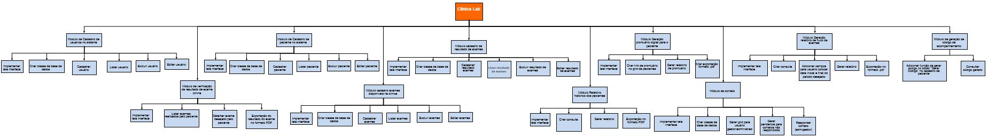

**Diagrama em partes para melhor visualização:**

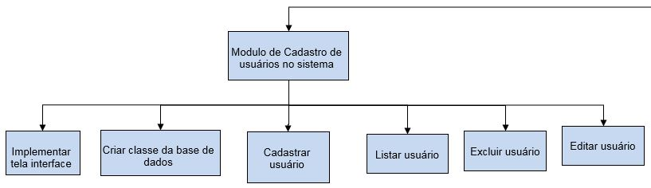

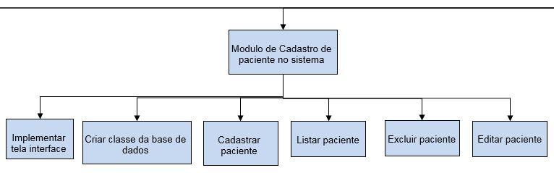

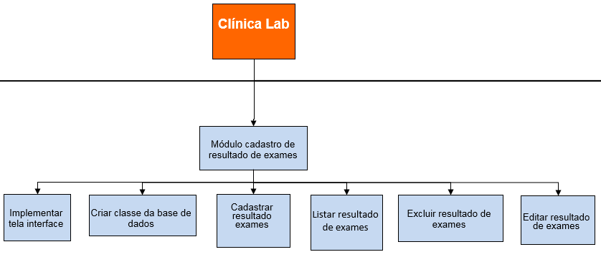

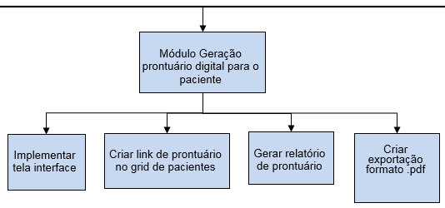

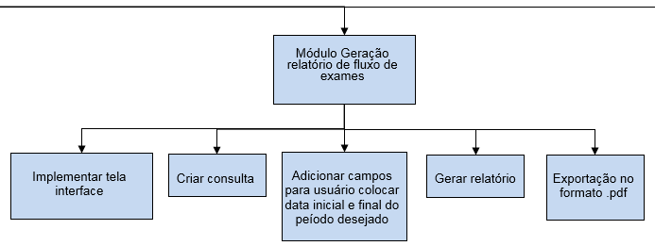

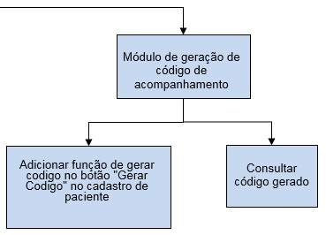

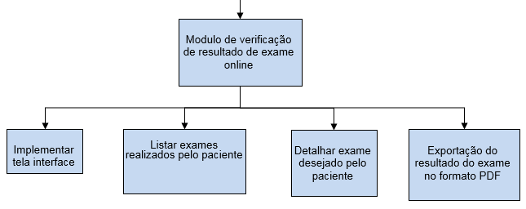

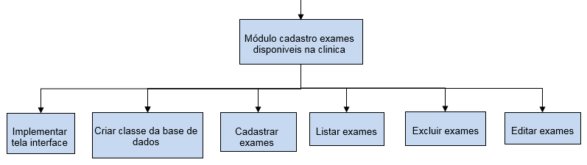

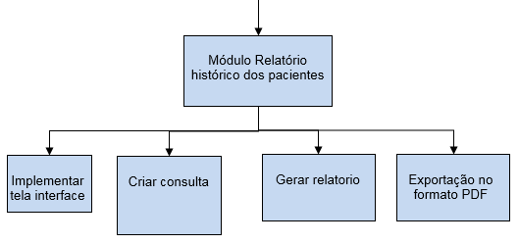

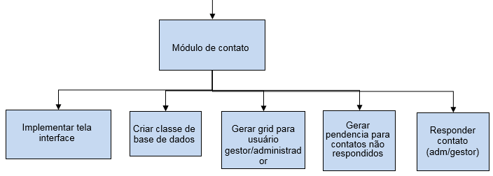

#### Exclusões do Projeto e do Produto

O sistema se limitará apenas a gestão de exames e seus resultados, não sendo responsável pelo gerenciamento das atividades diárias que são realizadas pelos funcionários da clínica como:

* Organização de fichas;
* Geração de senhas para atendimento;
* Etiquetar exames que são coletados no balcão;
* Entre outros

#### Premissas do Projeto

O Sistema Gerenciador de Banco de Dados será o Oracle 11g. A linguagem do sistema é JAVA web. A linguagem web utilizada é HTML e CSS.

#### Restrições do Projeto

O sistema deverá ser entregue até a data solicitada pelo contratante, sendo um sistema restrito a parte de gerenciamento de exames.

#### Entregas/*Deliverable*

Abaixo segue a relação das ENTREGAS que serão produzidas pela Equipe do Projeto:

* Verificação de resultado de exames online;
* Cadastro de usuários (administrador/gestor);
* Cadastro de pacientes;
* Relatório de fluxo de exames por período desejado;
* Prontuário digital do paciente;
* Cadastro do resultado de exames realizados;
* Cadastro de exames disponíveis na clínica;
* Módulo de contato;
* Relatório de histórico de exames por paciente.

#### Escopo do Produto

Abaixo segue a descrição dos REQUISITOS, FUNCIONALIDADES e CARACTERÍSTICAS do PRODUTO.

Requisitos Funcionais:

* Verificação de resultado de exames online;
* Cadastro de usuários (administrador/gestor);
* Cadastro de pacientes;
* Relatório de fluxo de exames por período desejado;
* Prontuário digital do paciente;
* Cadastro do resultado de exames realizados;
* Cadastro de exames disponíveis na clínica;
* Módulo de contato;
* Relatório de histórico de exames por paciente.

Requisitos Não Funcionais:

* Requisitos do Sistema:
  + O Sistema deverá permitir ao paciente o acesso aos resultados dos exames de forma impressa através da atendente do laboratório e no site do laboratório através de um código que será gerado no ato do cadastro do paciente.
* Requisitos de Suportabilidade/Ambiente:
  + O Sistema deverá permitir o acesso através do ambiente Intranet e Internet do laboratório.
  + Os resultados e status dos exames serão encaminhados também para um banco de dados do site do laboratório.
* Requisitos de Usabilidade:
  + O Site do laboratório deverá ter uma interface bem clara e um bom direcionamento para o acesso do paciente.
* Requisitos de Confiabilidade:
  + O Sistema (site) deve estar disponível 24hs por dia para o acesso do paciente.
* Requisitos de Segurança:
  + Todo o acesso tanto ao sistema interno do laboratório quanto ao acesso ao site, deve ser controlado através de autenticação de usuário e senha - no caso do sistema interno, o acesso ao mesmo está atrelado à um nível hierárquico de acesso às diversas funções.
  + Já o paciente irá acessar a área de resultado do exame via código gerado na hora do exame, pelo website. Esse código terá uma complexidade de caracteres alta e o paciente além do código deverá preencher outro campo com algum dado pessoal para que seja seguro que ninguém além do próprio paciente, consiga verificar o resultado do seu exame.

Funcionalidades:

* Verificação de resultado de exames online;
* Cadastro de usuários (administrador/gestor);
* Cadastro de pacientes;
* Relatório de fluxo de exames por período desejado;
* Prontuário digital do paciente;
* Cadastro do resultado de exames realizados;
* Cadastro de exames disponíveis na clínica;
* Módulo de contato;
* Relatório de histórico de exames por paciente.

Características:

* Fácil de usar, ambiente projetado para facilitar o uso do sistema pelos usuários, com textos explicativos e ajudas.
* Agradável esteticamente, o sistema conta com interfaces amigáveis, fazendo com que o usuário se sinta a vontade ao acessa-lo.
* Eficiente, sistema cumpre suas ações com perfeição, sem nenhum tipo de falhas ou travamento.
* Usável, juntando todas as características o sistema se torna efetivo e com eficiência, assim, adquirindo a satisfação do usuário.
* Segura, alta proteção dos dados pessoais e exames dos usuários e clientes que utilizam o sistema.

#### Critérios de Aceitação do Produto

* Praticidade para o paciente
* Melhor gestão da clínica tendo o controle total do processo de exames.
* Organização das informações em forma de relatórios gerados.
* Automatização dos processos diários, trazendo agilidade para o gestor e usuários do sistema.
* Segurança da informação

### PLANO DE GERENCIAMENTO DO ESCOPO

Para Gerenciar o escopo do projeto será feita uma reunião entre todos os envolvidos em que será apresentado o plano de como serão obtidos os desejos, necessidades e expectativas das partes interessadas no projeto.

Mudanças de escopo deverão ser solicitadas apenas pelo Cliente do projeto diretamente ao Gerente de projeto, através de uma reunião marcada entre ambos para definir quais serão as mudanças e se elas terão algum impacto relevante no desenvolvimento do projeto. Após essa reunião, o Gerente do projeto deverá realizar uma reunião com a equipe para implementar essa mudança no cronograma do projeto.

### PLANO DE GERENCIAMENTO DO TEMPO

Somente o cliente poderá solicitar mudanças no projeto, consequentemente gerando uma mudança no cronograma. As mudanças que ocorrerem no cronograma do projeto serão todas documentadas pelo gerente do projeto e com isso, será realizado a modificação do cronograma de acordo com o que foi alterado.

Todas as mudanças terão que ser comunicadas ao gerente do projeto e então será calculado um tempo para a mudança proposta e com isso irá ser definido se realmente a mudança vai ser efetivada ou não.

Alguns motivos que podem fazer com que se chegue à conclusão que o tempo para conclusão planejado não é o suficiente são:

- Não respeita o que foi definido no contrato

- Não cumpre com os requisitos do cliente

- Não permite disponibilizar o produto no momento em que o mercado exige (*Time-to-Market*)

O cronograma do projeto sempre é definido antes de tudo, porém caso o gerente do projeto verifique que o tempo estimado não seja o suficiente para conclusão do projeto, poderemos utilizar algumas técnicas para superar esse problema, como:

- Adicionar recursos as atividades (*Crashing*)

- Aumentar as horas de trabalho

- Executa atividades em paralelo (Paralelismo)

- Redução do escopo do projeto (Com acordo do cliente)

### PLANO DE GERENCIAMENTO DOS CUSTOS

Todo custo do projeto será definido pela equipe e isso passara por aprovação de todos, levando em consideração se o custo é ou não realmente necessário para o projeto e também se há alguma maneira de redução do custo que está sendo discutido no momento. O custo será repassado para o cliente para o seu consentimento e aprovação.

Os processos de gerência do custo são:

* Estimativa de custo: Verificar quais são os recursos necessários para conclusão do projeto e com isso verificar os gastos que serão necessários
* Controle do custo: Controlar as mudanças que surgem no projeto e com isso os custos que serão gerados a partir disto
* Orçamento de Custo: Verificar todos os gastos do projeto sejam eles de atividades ou individuais e com isso estabelecer um custo para o projeto

Custos do projeto:

* Impressão da documentação do projeto
* Folhas A4 para impressão de toda a documentação do projeto
* Encadernamento da documentação do projeto

### PLANO DE GERENCIAMENTO DA QUALIDADE

A qualidade do projeto será um fator de suma importância em todo desenvolvimento do projeto e sempre será controlado pelo gerente de projetos visando assim a garantia da qualidade do projeto.

A equipe do projeto definiu alguns fatores que serão determinados como padrões de qualidade para que o projeto seja entregue de forma adequada para o cliente. Esses padrões de qualidade são:

* Site responsivo – Ou seja, site adequado para qualquer navegador e também para smartphones ou qualquer outro dispositivo móveis
* Site com funcionalidades intuitivas – Todas as funcionalidades do website precisam ser de fácil entendimento para que qualquer pessoa que entre no website consiga utiliza-la sem possuir dúvidas
* Boa visibilidade do website – Verificar se o website possui as cores de forma adequada. Por exemplo: Fundo de cor amarela e letras que possuam tons que sejam próximos do amarelo.
* Barra de menus em todas as páginas do website – Isso irá garantir uma facilidade para acessar qualquer página do website, não importando em qual pagina do website que o usuário estará acessando
* Verificação de todos os links de acesso – Assegurar que o website não possua nenhum link de acesso invalido.

Os principais processos que serão realizados para a gerencia da qualidade são:

* Planejamento da qualidade: Verificar quais são os padrões de qualidade e como isso irá ser atendido
* Garantia da qualidade: Aplicar as atividades de qualidade para assegurar que tudo que foi definido no escopo do projeto será realizado com a qualidade necessária para atender os requisitos.
* Controle da qualidade: Monitorar os resultados do projeto para assim determinar se está de acordo com os padrões e caso não esteja, procurar o que esteja causando a queda na qualidade do projeto

Após o final do projeto o gerente do projeto definirá uma pessoa da equipe que será responsável pela verificação de todas as ferramentas e essa pessoa será responsável pela geração de um documento de controle dos testes realizados por ele. Porém isso não irá impedir que o gerente do projeto exija que todos os padrões sejam cumpridos durante a realização do projeto.

### PLANO DE GERENCIAMENTO DOS RECURSOS HUMANOS

Deve-se identificar as funções de todos os membros da equipe do projeto e também as relações hierárquicas na equipe. Tendo isso como base, cria-se o plano de gerenciamento do RH.

Hierarquia da equipe:

Gerente do projeto – Danilo Missio

Desenvolvedores – Danilo Missio, Pedro Gimenes, Gabriel Piccolo e Vinicius Romão.

Tudo que acontecer dentro do projeto deverá passar pelo conhecimento do gerente do projeto.

O gerente do projeto será o responsável por mobilizar a equipe e por uma melhor interação entre todos os membros da equipe. Ele também será responsável por promover feedbacks para a equipe com o intuito de melhorar pontos fracos que estejam afetando no desenvolvimento do projeto.

|  |  |  |  |
| --- | --- | --- | --- |
| **( R )esponsável pela execução Responsável pela ( A )provação ( C )onsultado ( I )nformado** | **Cliente** | **Gerente do Projeto** | **Desenvolvedores** |
| Desenvolver termo de abertura do projeto | **C** | **R** |  |
| Definição do escopo do projeto | **R/A** | **C** | **C** |
| Planejamento do gerenciamento de riscos | **C** | **R/A** | **C** |
| Identificação dos riscos | **I** | **R/A** | **R** |
| Garantia da qualidade | **I** | **R** |  |
| Mudanças no escopo projeto | **R/A** | **C** | **C** |
| Definição dos custos do projeto | **I/A** | **R** | **R** |
| Gerenciamento das comunicações |  | **R** | **C** |
| Andamento da execução das tarefas | **I** | **R** |  |
| Gerenciamento das aquisições | **I** | **R/A** | **C** |
| Testes do sistema |  | **I** | **R** |

Tabela – Matriz de Responsabilidade

### PLANO DE GERENCIAMENTO DAS COMUNICAÇÕES

O gerente do projeto deverá garantir que a comunicação entre os membros da equipe e entre a equipe e o cliente ocorram de maneira adequada e sempre que for necessária essa comunicação.

Toda semana serão realizadas reuniões com os patrocinadores e os clientes pessoalmente, mostrando o atual andamento do projeto e disponibilizando a documentação atualizada para todos os envolvidos (equipe do projeto, patrocinadores e cliente).

O cliente e patrocinador deverão opinar se esta tudo correto e dentro do planejado ou então irão propor mudanças, e essas mudanças deverão ser analisadas somente entre a equipe do projeto e o gerente.

### PLANO DE GERENCIAMENTO DOS RISCOS

O gerente do projeto tem que estar atento aos riscos em todos os momentos que o projeto estiver sendo desenvolvido e com isso tomar uma ação que seja adequada para a atual situação de risco.

Todos os riscos que surgirem no projeto terão que ser documentados pelo gerente do projeto e eles deverão ser atualizados com o plano de ação que foi utilizado naquele momento para o risco. Deverá ser colocado em cada risco se ele influenciara negativamente ou positivamente no desenvolvimento do projeto.

Serão realizadas reuniões semanais entre toda a equipe do projeto e nessas reuniões, um período dela será alocado para tratar sobre os riscos que já foram listados anteriormente e os que poderão vir a acontecer.

O gerente de projeto deverá verificar se os riscos exigem uma resposta de curto ou longo prazo e também verificar quais foram a causa raiz do risco para que tudo seja documentado da maneira adequada.

A equipe responsável pelo desenvolvimento deverá pôr em pratica o plano de ação que foi proposto na reunião com o gerente do projeto e o gerente deverá garantir que tudo esteja sendo feito da maneira planejada.

Se algum risco for de grande impacto no projeto, o gerente deverá decidir se irá ou não acionar o patrocinador e o cliente para que eles verifiquem esse risco e também possam opinar na resolução do mesmo.

### PLANO DE GERENCIAMENTO DAS AQUISIÇÕES

A equipe do projeto não necessitara de nenhuma aquisição de licenças ou de ferramentas virtuais para a conclusão do cronograma do projeto. Todos os softwares utilizados são disponibilizados gratuitamente pelos fornecedores.

Caso a equipe de desenvolvimento venha a perceber a necessidade de alguma ferramenta que possui licença paga, eles deverão solicitar ao Gerente do Projeto, mostrando o porquê dessa necessidade no desenvolvimento do projeto.

As aquisições que iremos possuir são:

-Impressão da documentação final do projeto: Será adquirido perto da conclusão do projeto

-Folhas para impressão: Será adquirido perto da conclusão do projeto

-Encadernamento da documentação: Será adquirido perto da conclusão do projeto

### CRONOGRAMA DO PROJETO

* **Duração total do projeto:** 260 dias
  + **Data do termino do projeto:** 29/05/2015

### REGISTRO DOS RISCOS DO PROJETO

Abaixo temos os registros dos riscos listados durante o projeto:

|  |  |  |  |  |
| --- | --- | --- | --- | --- |
| **Risco** | | **Probabilidade de ocorrer** | **Impacto no Projeto** | **Severidade do impacto** |
| **Numero** | **Descrição do Risco** |
| **1** | Atraso nas implementações das funcionalidades | MÉDIO | ALTO |  |
| **2** | Problemas tecnícos com os equipamentos | BAIXO | MÉDIO |  |
| **3** | Desligamento de algum membro da equipe | BAIXO | MÉDIO |  |
| **4** | Perca de documentos do projeto | BAIXO | ALTO |  |
| **5** | Licença médica de algum membro da equipe | BAIXO | BAIXO |  |

Tabela – Registro dos Riscos

Abaixo temos as ações de mitigação elaboradas para os riscos acima:

|  |  |  |  |
| --- | --- | --- | --- |
| **Ações de Mitigação do Risco** | | | |
| **Numero** | **Descrição da Ação** | **Responsável pela ação** | **Status** |
| **1** | Rever o cronograma e aumentar a carga de trabalho | Danilo Missio (Gerente de projeto) | Em implementação |
| **2** | Verificar constantemente a qualidade dos equipamentos | Danilo Missio (Gerente de projeto) | Implementada |
| **3** | Realocação das atividades para os membros atuais | Danilo Missio (Gerente de projeto) | A implementar |
| **4** | Adotamos uma ferramenta de armazenamento virtual (github) | Vinícius Romão | Implementada |
| **5** | Alocação de tarefa para outro membro | Danilo Missio (Gerente de projeto) | A implementar |

Tabela – Mitigação dos riscos

## Grupo de Processos de EXECUÇÃO

A execução do projeto se iniciou logo após toda a fase de definição do escopo do projeto e do cronograma que foi definido com o cliente.

Todo o cronograma foi definido e as tarefas foram alocadas para cada membro da equipe, sem ocorrer nenhum tipo de *overload* (Sobrecarga) sobre qualquer membro da equipe.

Toda a garantia da qualidade do projeto durante a sua execução, é de responsabilidade do gerente do projeto, onde ele precisava assegurar que tudo ocorresse como foi definido no plano de gerenciamento da qualidade.

O cliente sempre que solicitava, também tinha acesso ao andamento das execuções do projeto podendo ou não solicitar mudanças que iriam afetar diretamente no andamento das execuções e também no cronograma do projeto.

## Grupo de Processos de MONITORAMENTO E CONTROLE

O objetivo desta etapa é a verificação de que os trabalhos estão acontecendo da forma que foi planejado no inicio do projeto, ele se inicia durante a fase de execução do que esta no cronograma, visando que tudo saia da forma esperada.

Ocorreram algumas mudanças pequenas no projeto mas nada que afetasse diretamente no cronograma e no andamento do desenvolvimento do projeto.

Houve mudanças no planejamento dos custos, pois o website criado para a Clinica Lab foi hospedado em um servidor pago e isso não foi definido na etapa inicial do projeto.

Todos os riscos que poderiam ocorrer foram levantados anteriormente a esta etapa, juntamente com as suas ações de mitigação. Caso surgisse algum risco que pudesse afetar o projeto, teria que ser reportado para o cliente para que então uma ação de mitigação fosse definida juntamente com toda a equipe e o gerente do projeto.

## Grupo de Processos de ENCERRAMENTO

Vide Observação do item 2.

Descrever de forma genérica os objetivos do Grupo de Processos de ENCERRAMENTO do PMBOK 2008. Descrever quando e como os Processos deste Grupo foram executados.

# Desenvolvimento do Sistema de Informações

## Produtos da Etapa de ANALISE

### Ambiente do Usuário

A clínica realiza exames e também coleta exames no balcão que podem ser feitos em casa. O atendente de balcão recebe o paciente, perguntando qual vai ser o exame que ele irá realizar, ou se ele apenas irá entregar algum exame para análise. É realizado o cadastro do paciente em um formulário que é armazenado em uma pasta.

Caso for um exame que será entregue no balcão, o atendente coloca um adesivo identificando o exame e o paciente e armazena o exame no local adequado. Já o paciente que deseje realizar um exame na clínica, o mesmo também é cadastrado por um formulário e espera o atendimento.

O executor de exames verifica no balcão a ordem dos formulários de paciente que realizarão exames na clínica e chama o nome do próximo paciente. O paciente vai até a sala de exames e realiza o exame. O executor verifica se o exame esta correto e avisa o paciente em quantos dias ficará pronto o exame. Após isso, o executor do exame armazena o mesmo com um adesivo de identificação no local adequado.

O analista de exames sempre verifica se há exames para ser analisado, caso houver algum exame, ele analisa da forma adequada, e escreve o resultado em um formulário de exames da clínica que será colocado em um armário onde ficam todos os resultados de exames.

Após isso o atendente de balcão liga para o paciente informando que o exame está pronto para retirada.

### Resumo das Principais Necessidades dos Usuários

|  |  |  |  |
| --- | --- | --- | --- |
| **Necessidade** | **Prio** | **Solução Atual** | **Soluções Propostas** |
| Verificação de resultado de exames | Alta | O paciente precisa ir até a clínica para retirar o exame assim que ele estiver disponível | Verificação do resultado via website |
| Histórico de exames do paciente | Alta | Todos os exames são armazenados em pastas que ficam guardados em um local da clínica | Histórico salvo em um banco de dados sendo de fácil acesso para o gestor e administrador. |
| Gerar relatórios de fluxo de exames por período | Média | Não possui ferramenta para que consiga controlar o fluxo de exames | Geração de relatórios online do fluxo de exames, selecionando o período necessitado |
| Gerar prontuário digital do paciente | Média | Paciente não consegue visualizar as informações de exames, pois não possui uma ferramenta para o mesmo | Ferramenta no website para que o gestor e o administrador consigam todos os dados de um paciente. |

### Alternativas e Concorrência

Os principais pontos fortes que foram analisados na concorrência são: Fluidez do website e da interface; formas de interação do sistema com o usuário e serviços e ferramentas que o sistema oferece para o usuário.

A maior exigência do usuário final é ter um sistema e uma interface funcional que atenda todas as suas exigências de uma forma rápida e segura, pois é possível analisar na concorrência:

* Botões não trabalham da forma que deveriam e não atendem as expectativas do usuário
* Falta de usabilidade
* Problema de compatibilidade com os navegadores existentes, pois só funciona bem no Internet Explorer, dificultando o acesso e realização das tarefas do paciente
* Não apresenta um sistema de prontuários digitais nem de fluxo de exames para o acompanhamento

Concorrente pesquisado: Confiance Medicina Diagnóstica.

Link para o website do concorrente, que será constantemente pesquisado pela equipe de campo, analisando os aspectos citados acima e que tentara nos manter à frente da concorrência: <http://www.confiance.com.br/>

### Visão Geral do Produto

#### Perspectiva do Produto

O Produto irá possuir um website padrão capaz de fornecer informações e a opção de acompanhamento de exames realizados e status dos mesmos para os pacientes.

#### Suposições e Dependências

Tendo em vista todo o ambiente atual que estamos analisando para propor o nosso sistema, iremos realizar somente a parte de gerenciamento dos exames, em específico, a liberação do resultado dos exames pelo web site e a manutenção de um histórico de tudo que é feito na clínica pelos pacientes.

As maquinas servidores deverão suportar os servidores de aplicações necessários para o website e banco de dados.

Relatórios de fluxo de exames do sistema geram arquivos com extensões PDF que podem ser lidos pelo software Adobe Acrobat Reader e possui versão gratuita. A partir desse documento digital o administrador do sistema poderá imprimir em uma impressora comum.

### Requisitos Funcionais do Produto

Tabela - Requisitos Funcionais

|  |  |  |
| --- | --- | --- |
| ***Id*** | ***Descrição*** | ***Crítico (S/N)*** |
| RF01 | Acompanhamento de resultado de exames on-line | S |
| RF02 | Relatórios customizados do fluxo de exames | N |
| RF03 | Geração do código para verificação de exames online | S |
| RF04 | Relatório de histórico de exames do paciente | N |
| RF05 | Geração de prontuário digital do paciente | N |
| RF06 | Cadastrar resultado dos exames realizados por pacientes | S |
| RF07 | Cadastrar usuário para acesso ao sistema. | S |
| RF08 | Cadastro de exames disponíveis na clínica | S |

### Requisitos Não Funcionais do Produto

* Requisitos do Sistema:
  + O Sistema deverá permitir ao paciente o acesso aos resultados dos exames de forma impressa através da atendente da clínica e no site da clínica através de um código que será gerado no ato do cadastro do paciente.
* Requisitos de Suportabilidade/Ambiente:
  + O Sistema deverá permitir o acesso através da Internet.
* Requisitos de Usabilidade:
  + O Site da clínica deverá ter uma interface bem clara e um bom direcionamento para o acesso do paciente.
* Requisitos de Confiabilidade:
  + O Website deve estar disponível 24hs por dia para o acesso do paciente.
* Requisitos de Segurança:
  + Todo o acesso ao site deve ser controlado através de autenticação de usuário e senha e o acesso ao mesmo está atrelado à um nível hierárquico de acesso às diversas funções.
  + Já o paciente irá acessar a área de resultado do exame via código gerado na hora do exame, pelo website. Esse código terá uma complexidade de caracteres.

### Diagrama de Casos de Uso

Figura - Diagrama Caso de Uso

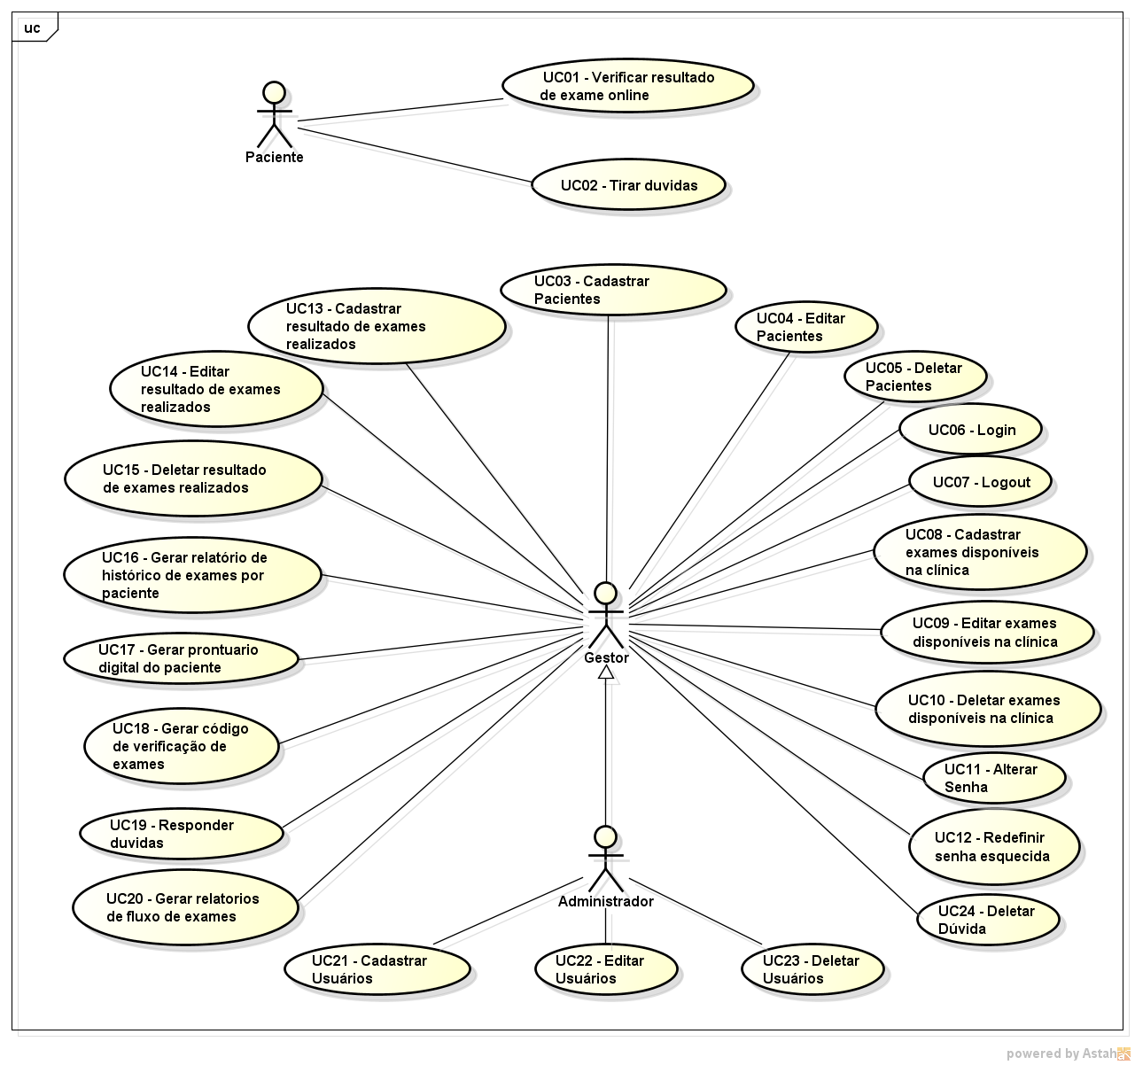

### Descrição dos Atores

Tabela - Atores presentes no sistema

|  |  |
| --- | --- |
| Ator | Descrição |
| Paciente | Verificar resultado de exames online e tirar dúvida na área de Contato do website. |
| Gestor | Cadastrar pacientes, gerar relatório de fluxo de exames, gerar prontuário digital do paciente, responder duvidas de pacientes, gerar código para verificação de exames, cadastrar exames disponíveis na clínica, cadastrar resultados de exames realizados, gerar relatório de histórico de exames por paciente |
| Administrador | Cadastrar usuários (Administrador e Gestor) e administrar o sistema com todas suas funcionalidades. |

### Descrição dos Casos de Uso

Tabela - Caso de Uso UC01

|  |  |
| --- | --- |
| **Nome do Caso de Uso:** | UC01- Verificar resultado de exame online |
| **Resumo:** | Verificar resultado do exame via website |
| **Ator Principal:** | Paciente |
| **Pré-condição** | Possuir cadastro no website |
| **Pós-condição** | Não se aplica |
| **Fluxo Principal**:FP01 – Este caso de uso se inicia quando o ator paciente acessa o site para verificar resultados de exames.  FP02 – Paciente insere o código de identificação recebido no momento da realização do primeiro exame feito por ele na clínica. Caso código for invalido inicia FA03.  FP03 - Sistema consulta banco de dados para recuperar o resultado.  FP04 – Sistema apresenta na tela lista com os exames feitos pelo paciente e o status definido de cada um. Caso o paciente não possua exames cadastrados inicia FA02.  FP05 - Paciente pode acessar exames que possuem status “Pronto”. Caso exames possuírem status “Pendente” inicia FA01.  FP06 - Fim caso de uso.  **Fluxo Alternativo:**FA01 – Exame se encontra Pendente.  FA01.1 – Paciente não terá acesso ao link do exame caso o mesmo se encontre com status “Pendente”  **Fluxo Alternativo:**FA02 – Exame não cadastrado no sistema.  FA02.1 – Exibir mensagem “Você não possui nenhum resultado cadastrado!”  **Fluxo Alternativo:**FA03 – Código digitado inválido.  FA03.1 – Exibir mensagens alertando o paciente que o código inserido é inválido  FA03.2 – Retornar ao passo FP02. | |

Tabela - Caso de Uso UC02

|  |  |
| --- | --- |
| **Nome do Caso de Uso:** | UC02 - Tirar duvidas |
| **Resumo:** | Tirar dúvidas gerais da clínica |
| **Ator Principal:** | Paciente |
| **Pré-condição** | Não se aplica |
| **Pós-condição** | Dúvida gerada |
| **Fluxo Principal**: FP01 – Este caso de uso se inicia quando o ator paciente deseja tirar uma dúvida que ele possui.  FP02 – Paciente acessa o sistema e vai para a área de contato.  FP03 – Paciente preenche o formulário exibido na tela com o nome, e-mail e dúvida.  FP03 – Paciente clica no botão “Enviar”. Caso algum campo obrigatório esteja vazio, inicia FA01.  FP04 – Dúvida é salva no banco de dados.  FP05 – Fim caso de uso.  **Fluxo Alternativo:** FA01 – Campos vazios.  FA01.1 – Sistema apresenta mensagem na tela, informando que existem campos vazios.  FA01.2 – Retorna ao passo FP06. | |

Tabela - Caso de Uso UC03

|  |  |
| --- | --- |
| **Nome do Caso de Uso:** | UC03 - Cadastrar pacientes no sistema |
| **Resumo:** | Cadastrar pacientes no sistema |
| **Ator Principal:** | Gestor/Administrador |
| **Pré-condição** | Requisitar dados do paciente, Gestor/Administrador logado no sistema, UC08 - Gerar código de verificação de exame |
| **Pós-condição** | Paciente cadastrado |
| **Fluxo Principal**: FP01 – Este caso de uso se inicia quando o ator gestor/administrador cadastra um paciente no sistema.  FP02 – Gestor acessa área de Paciente do sistema.  FP03 – Gestor clica no botão “Adicionar novo Paciente”.  FP04 – Sistema apresenta formulário para cadastro.  FP05 – Gestor requisita informações pessoais do paciente: Código de Verificação(UC08), Nome, RG, CPF, Data de Nascimento, Cidade, Estado, CEP, Número do Endereço, Complemento do Endereço, Telefone, E-mail e Convênio. Caso alguma informação (CEP, RG, CPF ou E-mail) for invalida, inicia FA02.  FP06 – Gestor/Administrador preenche as informações requisitadas ao paciente, no formulário.  FP07 – Gestor/Administrador clica no botão “Enviar”. Caso algum campo obrigatório esteja vazio, inicia FA03.  FP08 – Sistema envia informações do paciente para serem salvas no banco de dados. Caso R.G já exista no banco de dados, inicia FA01. Caso Código de Verificação já exista no banco de dados, inicia FA04.  FP09 – Sistema direciona para a lista de paciente cadastrado no sistema  FP10 – Fim caso de uso.  **Fluxo Alternativo:**FA01 – Paciente já existe.  FA01.1 – Recebe uma notificação de que o usuário já está cadastrado no sistema.  FA01.2 – Retorna ao passo FP04.  **Fluxo Alternativo:**FA02 – Informação invalida.  FA02.1 – Paciente informa alguma informação (CEP, RG, CPF ou E-mail) invalida.  FA02.2 – Aparece uma mensagem de erro na tela do formulário.  FA02.3 – O botão de “Enviar” fica desabilitado enquanto a informação não for corrigida  **Fluxo Alternativo:**FA03 – Campos vazios.  FA03.1 – Gestor/administrador esquece de preencher algum campo obrigatório do formulário.  FA03.2 – Aparece uma mensagem de erro na tela do formulário.  FA03.3 – Gestor/Administrador verifica quais campos obrigatórios estão vazios e faz o devido preenchimento.  FA03.4 – Retorna ao passo FP06.  **Fluxo Alternativo:**FA04 – Código de Verificação já existe.  FA04.1 – Recebe uma notificação de que o Código de Verificação inserido já está cadastrado no sistema.  FA04.2 – Retorna ao passo FP06. | |

Tabela - Caso de Uso UC04

|  |  |
| --- | --- |
| **Nome do Caso de Uso:** | UC04 – Editar Pacientes |
| **Resumo:** | Editar pacientes que possuem cadastro na clínica |
| **Ator Principal:** | Gestor/Administrador |
| **Pré-condição** | Estar logado no sistema e Possuir paciente cadastrado no sistema. |
| **Pós-condição** | Informações do paciente editadas. |
| **Fluxo Principal**: FP01 – Este caso de uso se inicia quando o ator Gestor/Administrador deseja editar as informações de um paciente cadastrado no sistema.  FP02 – Gestor/Administrador acessa a área de paciente no menu de cadastro.  FP03 – Gestor/Administrador busca o paciente que ele deseja editar  FP04 – Gestor/Administrador clica no botão “Editar”  FP05 – Sistema mostra formulário com todas informações do paciente preenchidas.  FP06 – Gestor/Administrador modifica a informação que deseja alterar. Caso a informação digitada for inválida, inicia FA01.  FP07 – Gestor/Administrador clica no botão “Enviar”. Caso haja campos vazios no formulário, inicia FA02.  FP08 – Fim caso de uso.  **Fluxo Alternativo:**FA01 – Informação invalida.  FA01.1 – Paciente informa alguma informação (CEP, RG, CPF ou E-mail) invalida.  FA01.2 – Aparece uma mensagem de erro na tela do formulário.  FA01.3 – O botão de “Enviar” fica desabilitado enquanto a informação não for corrigida  **Fluxo Alternativo:**FA02 – Campos vazios.  FA02.1 – Gestor/administrador esquece de preencher algum campo obrigatório do formulário.  FA02.2 – Aparece uma mensagem de erro na tela do formulário.  FA02.3 – Gestor/Administrador verifica quais campos obrigatórios estão vazios e faz o devido preenchimento.  FA02.4 – Retorna ao passo FP05. | |

Tabela - Caso de Uso UC05

|  |  |
| --- | --- |
| **Nome do Caso de Uso:** | UC05 – Deletar Pacientes |
| **Resumo:** | Deletar pacientes que possuem cadastro na clínica |
| **Ator Principal:** | Gestor/Administrador |
| **Pré-condição** | Estar logado no sistema e Possuir paciente cadastrado no sistema. |
| **Pós-condição** | Paciente deletado do sistema. |
| **Fluxo Principal**: FP01 – Este caso de uso se inicia quando o ator Gestor/Administrador deseja deletar um paciente do sistema.  FP02 – Gestor/Administrador acessa a área de paciente no menu de cadastro.  FP03 – Gestor/Administrador busca o paciente que ele deseja deletar  FP04 – Gestor/Administrador clica no botão “Deletar”  FP05 – Sistema mostra mensagem de confirmação perguntando se o Gestor/Administrador deseja realmente deletar o paciente.  FP07 – Gestor/Administrador confirma que deseja deletar o paciente.  FP08 – Fim caso de uso. | |

Tabela - Caso de Uso UC06

|  |  |
| --- | --- |
| **Nome do Caso de Uso:** | UC06 - Login |
| **Resumo:** | Logar no sistema de gerenciamento da clínica |
| **Ator Principal:** | Gestor/Administrador |
| **Pré-condição** | Possuir cadastro no sistema |
| **Pós-condição** | Logado no sistema |
| **Fluxo Principal**: FP01 – Este caso de uso se inicia quando o ator Gestor/Administrador deseja logar no sistema.  FP02 – Gestor/Administrador digita o login e a senha.  FP03- Gestor/Administrador clica no botão “Entrar”. Caso Usuário ou senha forem inválidos, inicia FA01.  FP03 – Gestor/Administrador loga no sistema.  FP04 – Fim caso de uso.  **Fluxo Alternativo:**FA01 – Usuário ou senha inválidos.  FA01.1 – Usuário recebe uma mensagem de que o usuário ou senha estão inválidos.  FA01.2 – Retorna ao passo 2. | |

Tabela - Caso de Uso UC07

|  |  |
| --- | --- |
| **Nome do Caso de Uso:** | UC07 - Logout |
| **Resumo:** | Fazer logout do sistema de gerenciamento da clínica |
| **Ator Principal:** | Gestor/Administrador |
| **Pré-condição** | Estar logado no sistema |
| **Pós-condição** | Usuário não logado |
| **Fluxo Principal**: FP01 – Este caso de uso se inicia quando o ator Gestor ou Administrador deseja fazer logout do sistema.  FP02 – Gestor/Administrador clica na imagem de logout que está na tela do sistema.  FP03 – Sistema finaliza a sessão do usuário e exibe tela inicial do sistema.  FP04 – Fim caso de uso. | |

Tabela - Caso de Uso UC08

|  |  |
| --- | --- |
| **Nome do Caso de Uso:** | UC08 – Cadastrar exames disponíveis na clinica |
| **Resumo:** | Cadastrar exames que estão disponíveis na clinica |
| **Ator Principal:** | Gestor/Administrador |
| **Pré-condição** | Estar logado no sistema |
| **Pós-condição** | Exame Cadastrado |
| **Fluxo Principal**: FP01 – Este caso de uso se inicia quando o ator Gestor/Administrador deseja cadastrar um exame no sistema.  FP02 – Gestor/Administrador acessa área de exames no menu.  FP03 – Gestor/Administrador clica no link “Adicionar novo exame”.  FP04 – Sistema abre formulário para cadastro.  FP05 – Gestor/Administrador insere informações no formulário (Nome do exame, Procedimento).  FP06 – Gestor/Administrador clica no botão “Enviar”. Caso haja campos vazios, inicia FA01.  FP07 – Sistema direciona para a tela de lista de exames, já com o novo exame adicionado.  FP08 – Fim caso de uso.  **Fluxo Alternativo:** FA01 – Campos vazios.  FA01.1 – Sistema apresenta mensagem na tela, informando que existem campos vazios.  FA01.2 – Retorna ao passo FP05. | |

Tabela - Caso de Uso UC09

|  |  |
| --- | --- |
| **Nome do Caso de Uso:** | UC09 – Editar exames disponíveis na clinica |
| **Resumo:** | Editar exames que estão disponíveis na clinica |
| **Ator Principal:** | Gestor/Administrador |
| **Pré-condição** | Estar logado no sistema e possuir exame cadastrado |
| **Pós-condição** | Informações do exame editadas. |
| **Fluxo Principal**: FP01 – Este caso de uso se inicia quando o ator Gestor/Administrador deseja editar um exame no sistema.  FP02 – Gestor/Administrador acessa área de exames no menu.  FP03 – Gestor/Administrador busca o exame que ele deseja editar.  FP04 – Gestor/Administrador clica no botão “Editar”  FP05 – Sistema abre formulário com as informações de cadastro preenchidas.  FP06 – Gestor/Administrador edita as informações que ele desejar.  FP07 – Gestor/Administrador clica no botão “Enviar”. Caso haja campos vazios, inicia FA01.  FP08 – Sistema direciona para a tela de lista de exames, já com o exame editado.  FP09 – Fim caso de uso.  **Fluxo Alternativo:** FA01 – Campos vazios.  FA01.1 – Sistema apresenta mensagem na tela, informando que existem campos vazios.  FA01.2 – Retorna ao passo FP05. | |

Tabela - Caso de Uso UC10

|  |  |
| --- | --- |
| **Nome do Caso de Uso:** | UC10 – Deletar exames disponíveis na clinica |
| **Resumo:** | Deletar exames disponíveis na clinica |
| **Ator Principal:** | Gestor/Administrador |
| **Pré-condição** | Estar logado no sistema e Possuir exame cadastrado no sistema. |
| **Pós-condição** | Exame deletado do sistema. |
| **Fluxo Principal**: FP01 – Este caso de uso se inicia quando o ator Gestor/Administrador deseja deletar um exame do sistema.  FP02 – Gestor/Administrador acessa a área de exame no menu do sistema.  FP03 – Gestor/Administrador busca o exame que ele deseja deletar  FP04 – Gestor/Administrador clica no botão “Deletar”  FP05 – Sistema mostra mensagem de confirmação perguntando se o Gestor/Administrador deseja realmente deletar o exame.  FP07 – Gestor/Administrador confirma que deseja deletar o exame.  FP08 – Fim caso de uso. | |

Tabela - Caso de Uso UC11

|  |  |
| --- | --- |
| **Nome do Caso de Uso:** | UC11 – Alterar Senha |
| **Resumo:** | Alterar senha do usuário que está logado |
| **Ator Principal:** | Gestor/Administrador |
| **Pré-condição** | Estar logado no sistema. |
| **Pós-condição** | Senha do cadastro alterada |
| **Fluxo Principal**: FP01 – Este caso de uso se inicia quando o ator Gestor/Administrador deseja alterar a sua senha de cadastro.  FP02 – Gestor/Administrador clica no botão “Alterar senha”.  FP03 – Gestor/Administrador digita a nova senha desejada e confirma a senha.  FP04 – Gestor/Administrador clica no botão “Redefinir Senha”. Caso haja algum campo vazio, inicia FA01. Caso as senhas digitadas estejam diferentes, inicia FA02.  FP05 – Aparece uma mensagem informando que a senha foi alterada com sucesso.  FP05 – Fim caso de uso.  **Fluxo Alternativo:** FA01 – Campos vazios.  FA01.1 – Sistema apresenta mensagem na tela informando que existem campos vazios.  FA01.2 – Retorna ao passo FP03.  **Fluxo Alternativo:** FA02 – Senhas não conferem.  FA02.1 – Sistema apresenta mensagem na tela informando que as senhas digitadas nos campos estão diferentes.  FA02.2 – Retorna ao passo FP03. | |

Tabela - Caso de Uso UC12

|  |  |
| --- | --- |
| **Nome do Caso de Uso:** | UC12 – Redefinir senha esquecida |
| **Resumo:** | Recuperar senha de um usuário que esqueceu a senha |
| **Ator Principal:** | Gestor/Administrador |
| **Pré-condição** | Possuir cadastro no sistema |
| **Pós-condição** | Senha do cadastro alterada |
| **Fluxo Principal**: FP01 – Este caso de uso se inicia quando o ator Gestor/Administrador deseja redefinir sua senha de cadastro esquecida.  FP02 – Gestor/Administrador clica no botão “Esqueci minha senha”.  FP03 – Gestor/Administrador digita o seu e-mail de cadastro.  FP04 – Um e-mail é enviado para o Gestor/Administrador com um link para acessar um formulário de redefinição de senha.  FP05 – Gestor/Administrador acessa o formulário de redefinição de senha.  FP06 – Gestor/Administrador insere a nova senha desejada e confirma a nova senha.  FP07 – Gestor/Administrador clica no botão “Redefinir senha”  FP08 – Aparece uma mensagem confirmando que a senha foi alterada com sucesso.  FP09 – Fim caso de uso.  **Fluxo Alternativo:** FA01 – Campos vazios.  FA01.1 – Sistema apresenta mensagem na tela informando que existem campos vazios.  FA01.2 – Retorna ao passo FP06.  **Fluxo Alternativo:** FA02 – Senhas não conferem.  FA02.1 – Sistema apresenta mensagem na tela informando que as senhas digitadas nos campos estão diferentes.  FA02.2 – Retorna ao passo FP06. | |

Tabela - Caso de Uso UC13

|  |  |
| --- | --- |
| **Nome do Caso de Uso:** | UC13 – Cadastrar resultado de exames realizados |
| **Resumo:** | Cadastrar resultado dos exames realizados pelo paciente |
| **Ator Principal:** | Gestor/Administrador |
| **Pré-condição** | Estar logado no sistema |
| **Pós-condição** | Resultado do exame cadastrado no sistema |
| **Fluxo Principal**: FP01 – Este caso de uso se inicia quando o ator Gestor/Administrador deseja cadastrar resultado de um exame no sistema.  FP02 – Gestor/Administrador acessa área de Resultado de exame no menu de cadastro.  FP03 – Gestor/Administrador aperta o botão “Adicionar novo resultado”.  FP04 – Gestor/Administrador insere informações no formulário (Nome do paciente, Nome do exame, Descrição/Resultado, Status, Data do exame, Nome do médico e CRM do médico).  FP05 – Gestor/Administrador clica no botão “Enviar”. Caso existam campos vazios, inicia FA01.  FP06 – Sistema envia informações para serem salvas no banco de dados e retorna para tela do formulário.  FP07 – Fim caso de uso.  **Fluxo Alternativo:** FA01 – Campos vazios.  FA01.1 – Sistema apresenta mensagem na tela, informando que existem campos vazios.  FA01.2 – Retorna ao passo FP04. | |

Tabela - Caso de Uso UC14

|  |  |
| --- | --- |
| **Nome do Caso de Uso:** | UC14 – Editar resultado de exames realizados |
| **Resumo:** | Editar resultado de exames que foram realizados pelos pacientes |
| **Ator Principal:** | Gestor/Administrador |
| **Pré-condição** | Estar logado no sistema e possuir resultado de exame cadastrado |
| **Pós-condição** | Informações do resultado de exame editadas. |
| **Fluxo Principal**: FP01 – Este caso de uso se inicia quando o ator Gestor/Administrador deseja editar um resultado de exame no sistema.  FP02 – Gestor/Administrador acessa área de resultado de exames no menu de cadastro.  FP03 – Gestor/Administrador busca o resultado de exame que ele deseja editar.  FP04 – Gestor/Administrador clica no botão “Editar”  FP05 – Sistema abre formulário com as informações de cadastro preenchidas.  FP06 – Gestor/Administrador edita as informações que ele desejar.  FP07 – Gestor/Administrador clica no botão “Enviar”. Caso haja campos vazios, inicia FA01.  FP08 – Sistema direciona para a tela de lista de resultado de exames, já com o resultado do exame editado.  FP09 – Fim caso de uso.  **Fluxo Alternativo:** FA01 – Campos vazios.  FA01.1 – Sistema apresenta mensagem na tela, informando que existem campos vazios.  FA01.2 – Retorna ao passo FP05. | |

Tabela 15 - Caso de Uso UC15

|  |  |
| --- | --- |
| **Nome do Caso de Uso:** | UC15 – Deletar resultado de exames realizados |
| **Resumo:** | Deletar resultado de exames realizados por um paciente |
| **Ator Principal:** | Gestor/Administrador |
| **Pré-condição** | Estar logado no sistema e Possuir resultado de exame cadastrado no sistema. |
| **Pós-condição** | Resultado de exame deletado do sistema. |
| **Fluxo Principal**: FP01 – Este caso de uso se inicia quando o ator Gestor/Administrador deseja deletar um resultado de exame do sistema.  FP02 – Gestor/Administrador acessa a área de resultado de exame no menu de cadastro.  FP03 – Gestor/Administrador busca o resultado de exame que ele deseja deletar  FP04 – Gestor/Administrador clica no botão “Deletar”  FP05 – Sistema mostra mensagem de confirmação perguntando se o Gestor/Administrador deseja realmente deletar o resultado de exame.  FP07 – Gestor/Administrador confirma que deseja deletar o resultado de exame.  FP08 – Fim caso de uso. | |

Tabela 15 - Caso de Uso UC16

|  |  |
| --- | --- |
| **Nome do Caso de Uso:** | UC16 – Gerar relatório de histórico de exames por paciente |
| **Resumo:** | Gerar relatório de histórico de exames por paciente desejado |
| **Ator Principal:** | Gestor/Administrador |
| **Pré-condição** | Estar logado no sistema e possuir paciente cadastrado no sistema |
| **Pós-condição** | Não se aplica |
| **Fluxo Principal**: FP01 – Este caso de uso se inicia quando o ator Gestor/Administrador deseja gerar um relatório de histórico de exames de um paciente da clínica.  FP02 – Gestor/Administrador acessa a área de histórico de exames no meu de relatório.  FP03 – Sistema mostra todos os pacientes cadastrados no banco de dados. Caso não haja paciente cadastrado no sistema, inicia FA01.  FP04 – Gestor/Administrador busca o paciente que ele deseja verificar o histórico.  FP05 – Gestor/Administrador clica no botão “Verificar Histórico”  FP06 – Sistema mostra informações de todos os exames realizados pelo paciente na tela. Caso o Gestor/Administrador deseje exportar o relatório para PDF, inicia FA02.  FP07 – Fim caso de uso.  **Fluxo Alternativo:** FA01 –Não existe paciente cadastrado.  FA01.1 – Sistema apresenta mensagem informando que não existem pacientes cadastrados.  **Fluxo Alternativo:** FA02 – Gerar PDF.  FA01.1 – Gestor/Administrador clica no botão “Gerar PDF”.  FA01.2 – PDF é gerado na tela | |

Tabela - Caso de Uso UC17

|  |  |
| --- | --- |
| **Nome do Caso de Uso:** | UC17 - Gerar prontuário digital do paciente |
| **Resumo:** | Gerar prontuário digital do paciente |
| **Ator Principal:** | Gestor/Administrador |
| **Pré-condição** | Ter paciente cadastrado no sistema, Gestor/Administrador logado no sistema |
| **Pós-condição** | Não se aplica |
| **Fluxo Principal**: FP01 – Este caso de uso se inicia quando o ator Gestor/Administrador deseja gerar um prontuário digital do paciente.  FP02 – Gestor/Administrador acessa área de prontuário digital.  FP03 – Sistema apresenta os pacientes que estão cadastrados, na tela.  FP04 – Gestor/Administrador busca o paciente que ele deseja gerar o prontuário digital.  FP05 – Gestor/Administrador clica no botão “Gerar Prontuário”.  FP04 – Sistema busca informações no banco de dados e gera um PDF na tela com todas as informações do paciente.  FP07 – Fim caso de uso.  **Fluxo Alternativo:** FA01 –Não existe paciente cadastrado.  FA01.1 – Sistema apresenta mensagem informando que não existem pacientes cadastrados. | |

Tabela - Caso de Uso UC18

|  |  |
| --- | --- |
| **Nome do Caso de Uso:** | UC18 - Gerar código de verificação de exame |
| **Resumo:** | Gerar código de verificação de exame |
| **Ator Principal:** | Gestor/Administrador |
| **Pré-condição** | UC03 - Cadastrar pacientes no sistema |
| **Pós-condição** | Não se aplica |
| **Fluxo Principal**: FP01 – Este caso de uso se inicia quando o ator gestor deseja gerar um código de verificação de exame.  FP02 – Gestor/Administrador acessa área de Paciente do sistema para realizar um cadastro (UC03)  FP03 – Gestor/Administrador clica no botão “Adicionar novo Paciente”.  FP04 – Sistema apresenta formulário para cadastro.  FP03 – Gestor/Administrador seleciona o botão “Gerar Código de verificação”.  FP04 – Código é gerado no campo “Código de Verificação”.  FP05 – Fim caso de uso. | |

Tabela - Caso de Uso UC19

|  |  |
| --- | --- |
| **Nome do Caso de Uso:** | UC19 - Responder duvidas |
| **Resumo:** | Responder duvidas de pacientes |
| **Ator Principal:** | Gestor/Administrador |
| **Pré-condição** | Gestor/Administrador logado no sistema |
| **Pós-condição** | Dúvida com status “Respondido” no banco de dados |
| **Fluxo Principal**: FP01 – Este caso de uso se inicia quando o ator Gestor/Administrador deseja responder uma dúvida de um paciente.  FP02 – Gestor/Administrador acessa área do sistema para dúvidas.  FP03 – Sistema carrega dúvidas salvas no banco de dados.  FP04 – Sistema exibe na tela lista com as dúvidas carregadas. Caso não existam dúvidas, inicia FA01.  FP05 – Gestor/Administrador seleciona uma das dúvidas com status “Pendente” e clica no botão “Responder Dúvida”.  FP06 – Duvida é analisada pelo Gestor/Administrador e é respondida.  FP07 – Sistema envia duvida respondida para o e-mail do solicitante.  FP08 – Sistema altera status da dúvida no banco de dados, para “Respondido”  FP09 – O botão de “Responder dúvida” da dúvida que foi respondida, é substituído pelo botão “Deletar dúvida” (UC24).  FP06 – Fim caso de uso.  **Fluxo Alternativo:** FA01 – Não existem dúvidas no sistema.  FA01.1 – Sistema apresenta mensagem na tela, informando que não existem dúvidas. | |

Tabela - Caso de Uso UC20

|  |  |
| --- | --- |
| **Nome do Caso de Uso:** | UC20 - Gerar relatórios de fluxo de exames |
| **Resumo:** | Gerar relatórios de fluxo de exames |
| **Ator Principal:** | Gestor |
| **Pré-condição** | Gestor/Administrador logado no sistema |
| **Pós-condição** | Não se aplica |
| **Fluxo Principal**: FP01 – Este caso de uso se inicia quando o ator Gestor/Administrador deseja gerar um relatório de fluxo de exame.  FP02 – Gestor/Administrador acessa área de relatório no sistema.  FP03 – Gestor/Administrador seleciona o período desejado, digitando a data inicial e a data final.  FP04 – Gestor/Administrador clica no botão “Gerar Relatório”. Caso haja alguma data sem ser preenchida, inicia FA01.  FP05 – Sistema busca informações no banco de dados. Caso não haja exame no período solicitado, inicia FA02.  FP06 – Sistema mostra relatório na tela.  FP07 – Gestor/Administrador seleciona se deseja exportar o relatório para PDF, apertando o botão “Gerar PDF”.  FP08 – Fim caso de uso.  **Fluxo Alternativo:** FA01 – Campos vazios.  FA01.1 – Sistema apresenta mensagem, solicitando que sejam preenchidos os campos que foram solicitados.  FA01.2 – Retorna ao passo FP03.  **Fluxo Alternativo:** FA02 – Não existe exame no período selecionado.  FA02.1 – Sistema apresenta mensagem informando que não existem exames no período solicitado. | |

Tabela - Caso de Uso UC21

|  |  |
| --- | --- |
| **Nome do Caso de Uso:** | UC21 - Cadastrar Usuários |
| **Resumo:** | Cadastrar Usuários |
| **Ator Principal:** | Administrador |
| **Pré-condição** | Administrador logado no sistema |
| **Pós-condição** | Usuário cadastrado |
| **Fluxo Principal**: FP01 – Este caso de uso se inicia quando o ator administrador deseja cadastrar um Usuário no sistema.  FP02 – Administrador acessa tela de Usuários.  FP03 – Administrador clica em “Adicionar novo usuário”.  FP04 – Sistema exibe formulário para cadastro.  FP05 – Administrador requisita informações do funcionário que será cadastrado: Nome, Telefone e E-mail.  FP06 – Administrador preenche o formulário com as informações solicitadas, a senha já vem preenchida com uma senha padrão. Caso E-mail esteja com formato incorreto, inicia FA01.  FP07 – Administrador seleciona se o usuário terá privilégio de Gestor ou Administrador no sistema.  FP08 – Administrador clica no botão “Enviar”. Caso algum campo obrigatório esteja vazio, inicia FA02.  FP06 – As informações são enviadas para serem salvas no banco de dados.  FP07 – Sistema redireciona para lista de usuários cadastrados.  FP08 – Fim caso de uso.  **Fluxo Alternativo:** FA01 – E-mail com formato incorreto.  FA01.1 – Administrador preenche E-mail com formato incorreto.  FA01.2 – Aparece uma mensagem informado que o e-mail está inválido, na tela do sistema.  FA01.3 – O botão “Enviar” fica indisponível enquanto o e-mail estiver inválido  **Fluxo Alternativo:** FA02 – Campos vazios.  FA02.1 – Sistema apresenta mensagem informando que existem campos vazios.  FA02.2 – Retorna ao passo FP06. | |

Tabela - Caso de Uso UC22

|  |  |
| --- | --- |
| **Nome do Caso de Uso:** | UC22 – Editar Usuários |
| **Resumo:** | Editar usuários que possuem cadastrados no sistema |
| **Ator Principal:** | Administrador |
| **Pré-condição** | Estar logado no sistema e Possuir usuário cadastrado no sistema |
| **Pós-condição** | Informações do usuário editadas. |
| **Fluxo Principal**: FP01 – Este caso de uso se inicia quando o ator Administrador deseja editar um usuário cadastrado no sistema.  FP02 – Administrador acessa área de usuários no menu de cadastro.  FP03 – Administrador busca o usuário que ele deseja editar.  FP04 – Administrador clica no botão “Editar”  FP05 – Sistema abre formulário com as informações de cadastro preenchidas.  FP06 – Administrador edita as informações que ele desejar. Caso E-mail com formato incorreto, inicia FA02.  FP07 – Administrador clica no botão “Enviar”. Caso haja campos vazios, inicia FA01.  FP08 – Fim caso de uso.  **Fluxo Alternativo:** FA01 – Campos vazios.  FA01.1 – Sistema apresenta mensagem na tela, informando que existem campos vazios.  FA01.2 – Retorna ao passo FP05.  **Fluxo Alternativo:** FA02 – E-mail com formato incorreto.  FA02.1 – Administrador preenche E-mail com formato incorreto.  FA02.2 – Aparece uma mensagem informado que o e-mail está inválido, na tela do sistema.  FA02.3 – O botão “Enviar” fica indisponível enquanto o e-mail estiver inválido. | |

Tabela - Caso de Uso UC23

|  |  |
| --- | --- |
| **Nome do Caso de Uso:** | UC23 – Deletar Usuários |
| **Resumo:** | Deletar usuários que possuem cadastro no sistema |
| **Ator Principal:** | Administrador |
| **Pré-condição** | Estar logado no sistema e Possuir usuário cadastrado no sistema. |
| **Pós-condição** | Usuário deletado do sistema. |
| **Fluxo Principal**: FP01 – Este caso de uso se inicia quando o ator Administrador deseja deletar um usuário do sistema.  FP02 – Administrador acessa a área de usuários no menu de cadastro.  FP03 – Administrador busca o usuário que ele deseja deletar.  FP04 – Administrador clica no botão “Deletar”.  FP05 – Sistema mostra mensagem de confirmação perguntando se o Administrador deseja realmente deletar o usuário.  FP07 – Administrador confirma que deseja deletar o usuário.  FP08 – Fim caso de uso. | |

Tabela - Caso de Uso UC24

|  |  |
| --- | --- |
| **Nome do Caso de Uso:** | UC24 – Deletar Dúvida |
| **Resumo:** | Deletar dúvidas que foram envidas para o sistema |
| **Ator Principal:** | Gestor/Administrador |
| **Pré-condição** | Estar logado no sistema e Possuir dúvida cadastrada no sistema. |
| **Pós-condição** | Dúvida deletada do sistema. |
| **Fluxo Principal**: FP01 – Este caso de uso se inicia quando o ator Gestor/Administrador deseja deletar uma dúvida do sistema.  FP02 – Gestor/Administrador acessa a área de Dúvidas no menu.  FP03 – Gestor/Administrador busca a dúvida que ele deseja deletar.  FP04 – Gestor/Administrador clica no botão “Deletar dúvida”.  FP05 – Sistema mostra mensagem de confirmação perguntando se o Administrador deseja realmente deletar a Dúvida.  FP07 – Administrador confirma que deseja deletar a Dúvida.  FP08 – Fim caso de uso. | |

### Delimitação do Escopo do Sistema

## Escopo do Sistema

Tabela - Escopo do Sistema

|  |  |  |
| --- | --- | --- |
| Caso de Uso | Razão da Escolha | Impl |
| UC01- Verificar resultado do exame online | Praticidade para o paciente. | S |
| UC02 - Cadastrar pacientes no sistema | Controle de pacientes para a clínica. | S |
| UC05 - Cadastrar Gestores | Permitir o acesso a funcionários. | S |
| UC06 - Tirar duvidas | Disponibilizar meio de contato para o cliente tirar as dúvidas. | S |
| UC07 - Responder Duvidas | Permitir aos gestores a consulta de dúvidas enviadas para resposta | S |
| UC08 - Gerar código de verificação de exame | Permitir ao paciente acesso e acompanhamento online aos resultados de exames. | S |
| UC09 - Login | Logar no sistema. | S |
| UC10 - Logout | Finalizar sessão do usuário. | S |
| UC11 – Cadastrar exames | Permitir um controle de todos os exames que a clínica oferece | S |
| UC12 – Cadastrar resultado de exames realizados | Permitir que o paciente visualize os resultados dos seus exames online | S |

### Análise dos Dados - Modelo Conceitual dos Dados

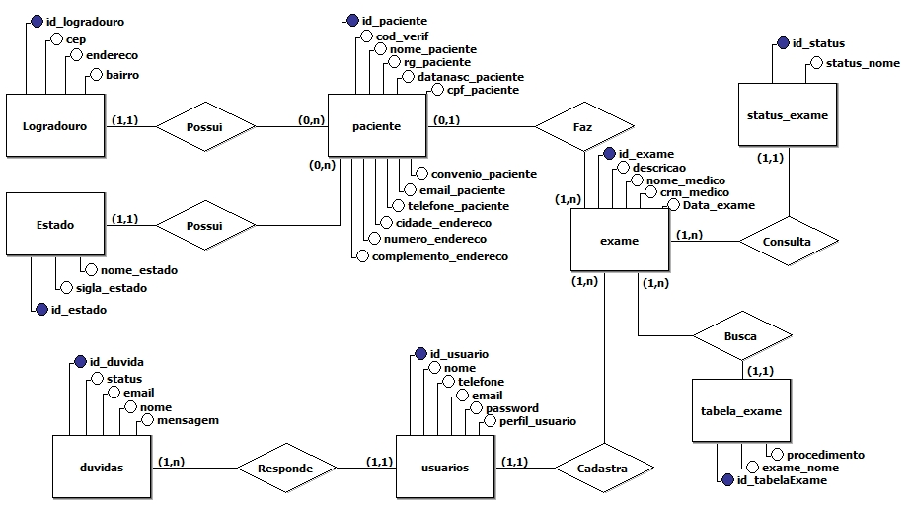

Figura – Banco de Dados: Modelo Conceitual

### Diagrama de Classes

### UC01 - Verificar resultado do exame online

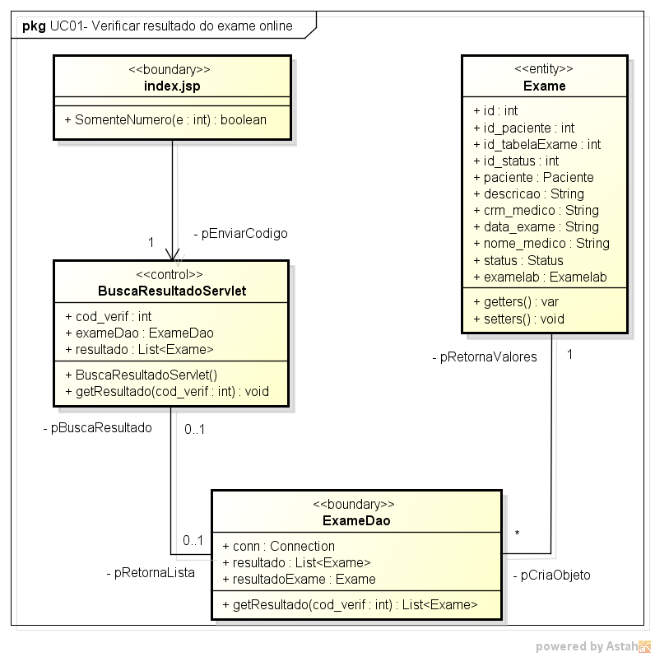

Figura - Diagrama de Classes UC01 - Verificar resultado do exame online

### UC02 – Tirar Dúvidas

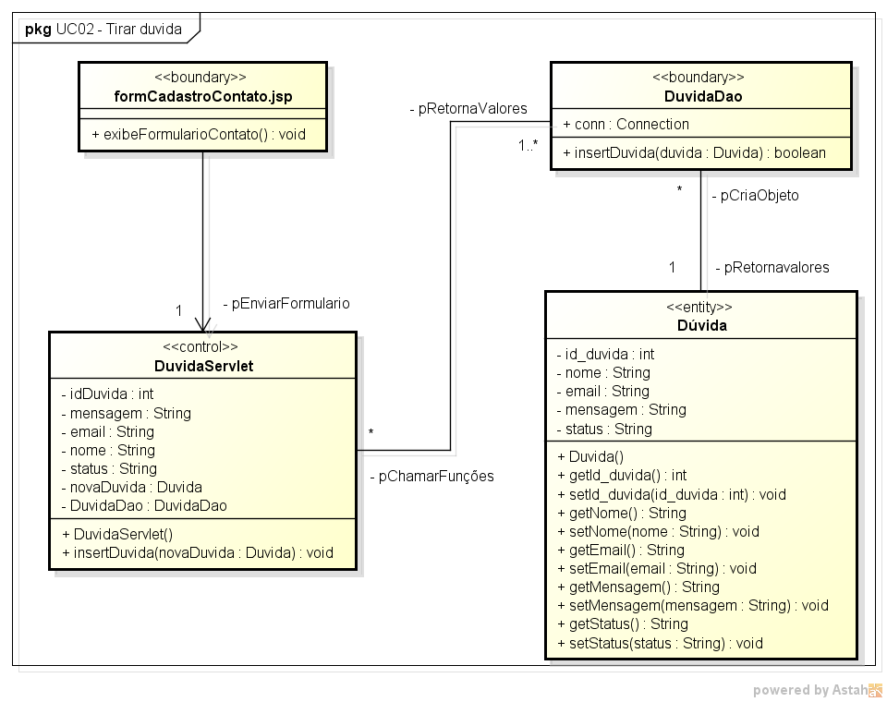

Figura - Diagrama de Classes UC02 – Tirar Dúvidas

### UC03 – Cadastrar Pacientes

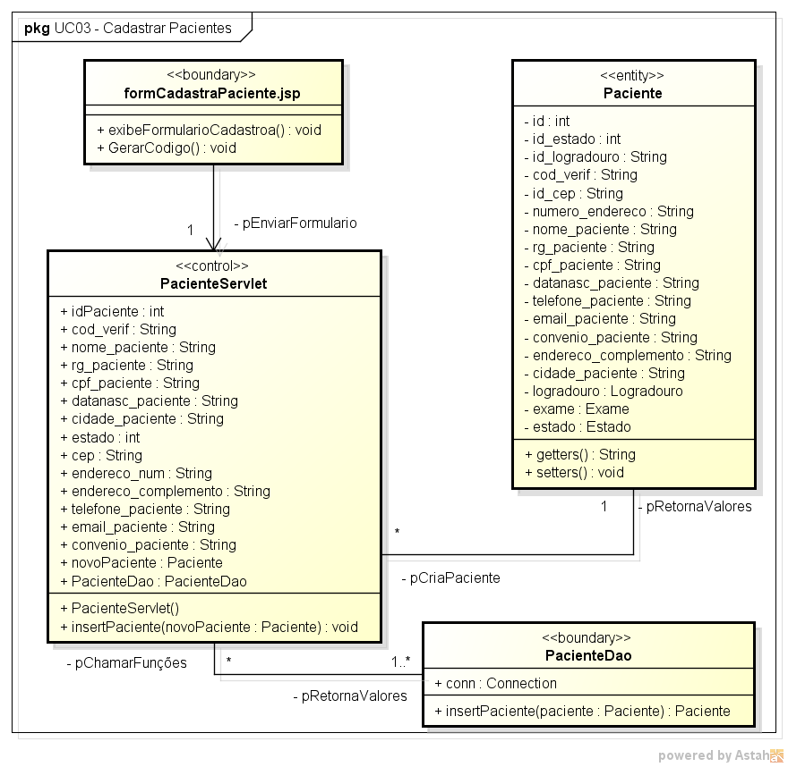

Figura - Diagrama de Classes UC03 – Cadastrar Pacientes

### UC04 – Editar Pacientes

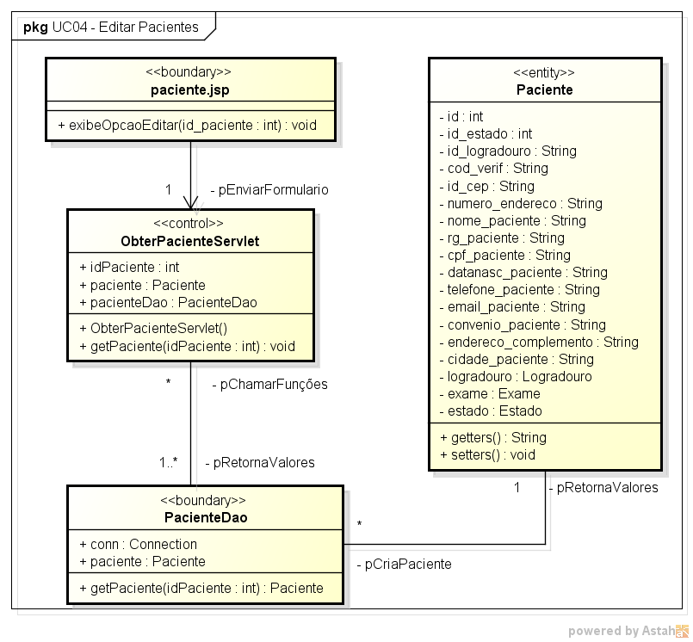

Figura - Diagrama de Classes UC04 – Editar Pacientes

### UC05 – Deletar Pacientes

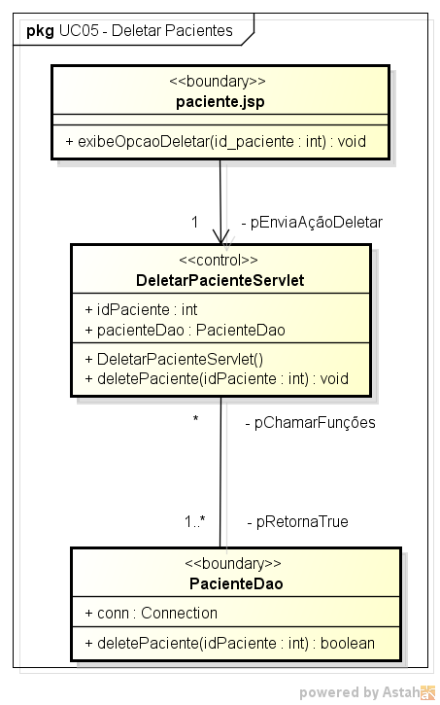

Figura - Diagrama de Classes UC05 – Deletar Pacientes

### UC06 – Login

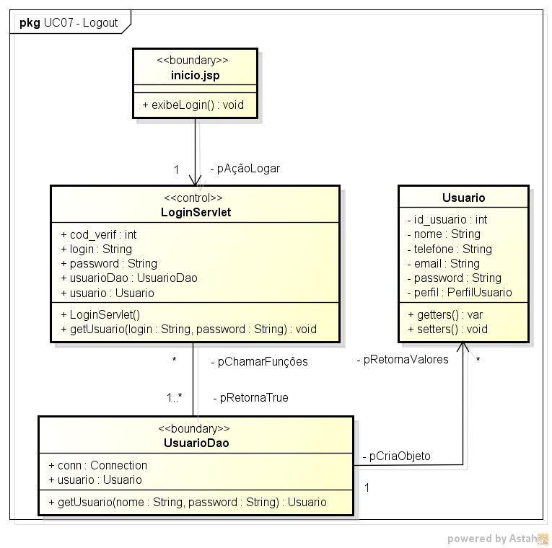

Figura - Diagrama de Classes UC06 – Login

### UC07 – Logout

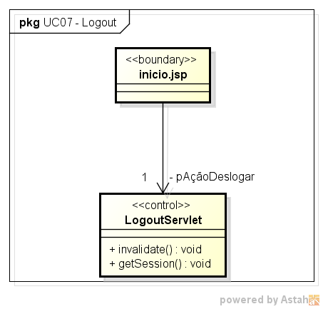

Figura 9 - Diagrama de Classes UC07 – Logout

### UC08 – Cadastrar exames disponíveis na clinica

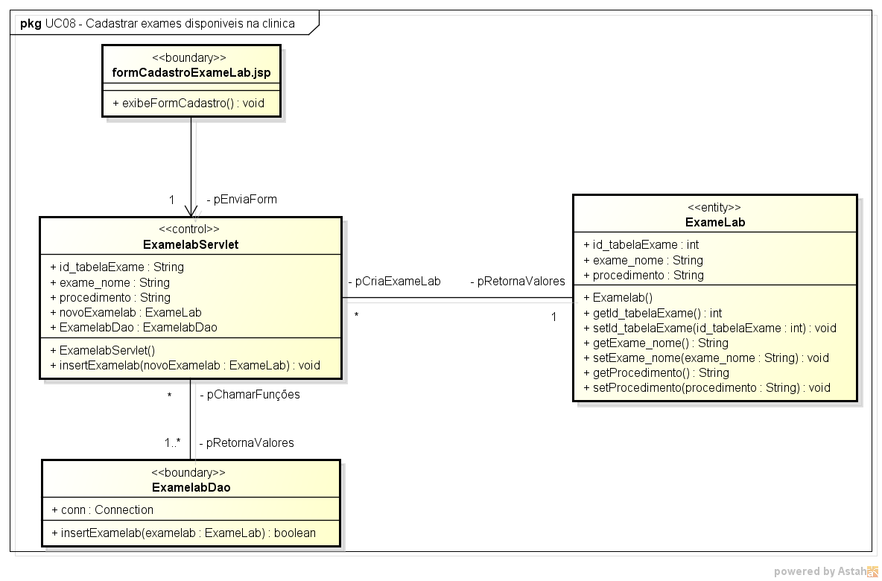

Figura 9 - Diagrama de Classes UC08 – Cadastrar exames disponíveis na clinica

### UC09 – Editar exames disponíveis na clinica

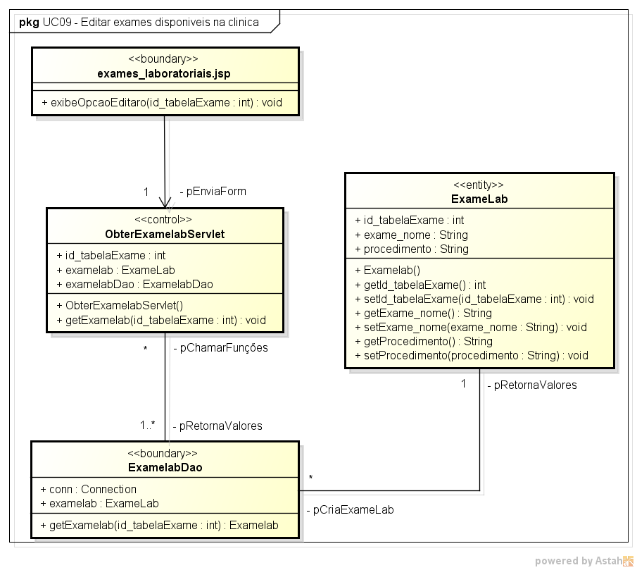

Figura 9 - Diagrama de Classes UC09 – Editar exames disponíveis na clinica

### UC10 – Deletar exames disponíveis na clinica

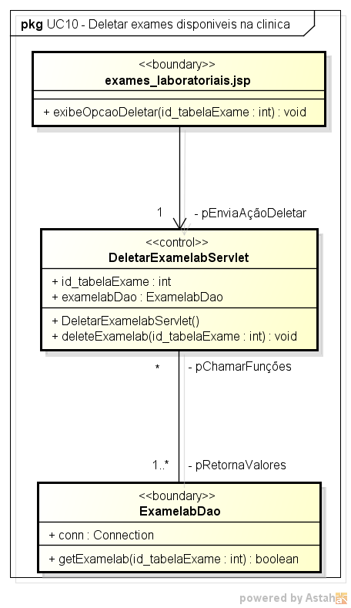

Figura 9 - Diagrama de Classes UC10 – Deletar exames disponíveis na clinica

### Protótipo das Telas - Baixa Fidelidade

**Telas do Paciente**



Figura - Paciente: Inicio



Figura - Paciente: UC01- Verificar resultado do exame online



Figura - Paciente: UC01- Verificar resultado do exame online

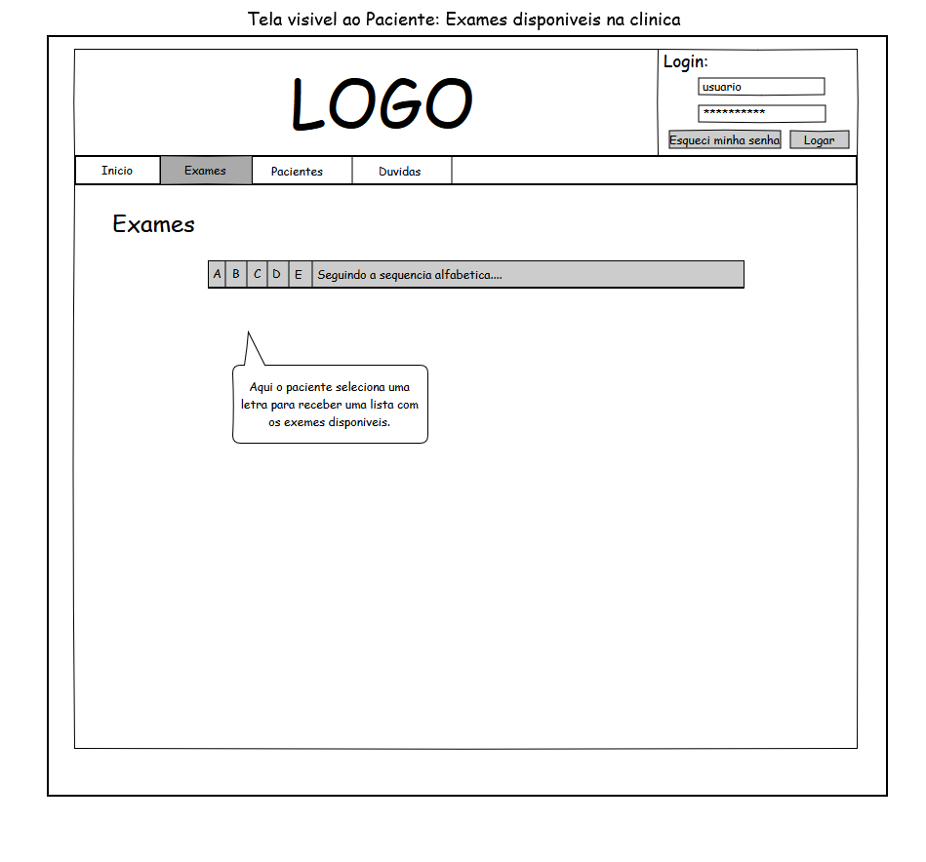

Figura - Paciente: Exames Laboratoriais (disponíveis na clínica)

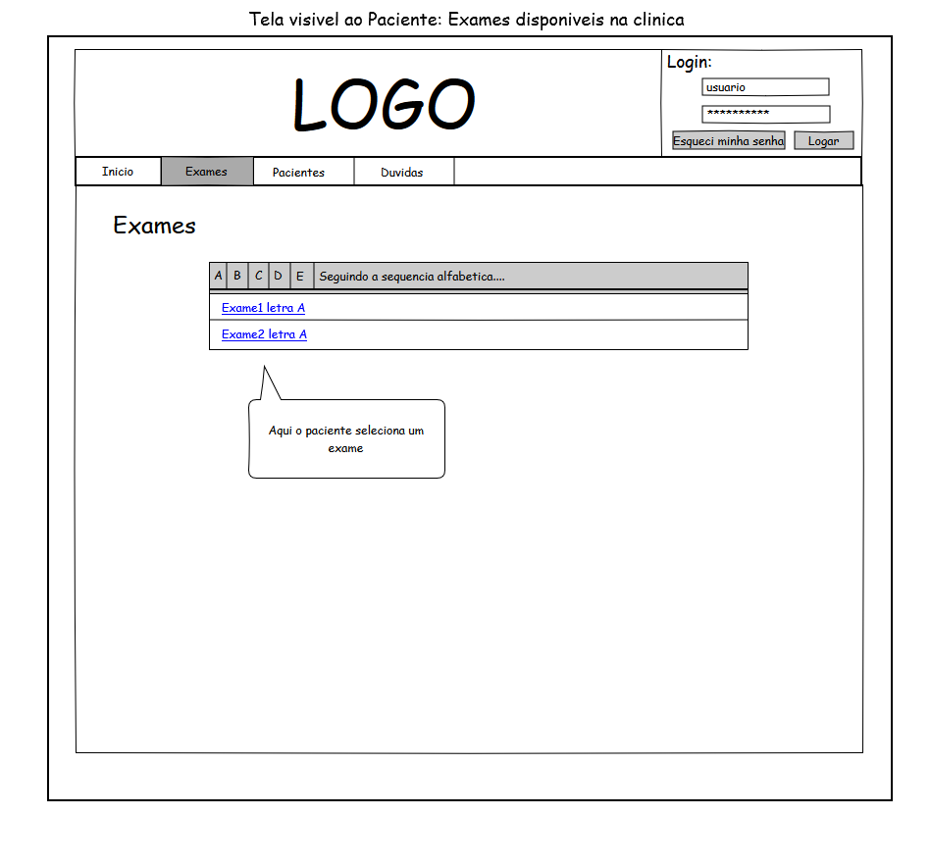

Figura - Paciente: Exames Laboratoriais (disponíveis na clínica)

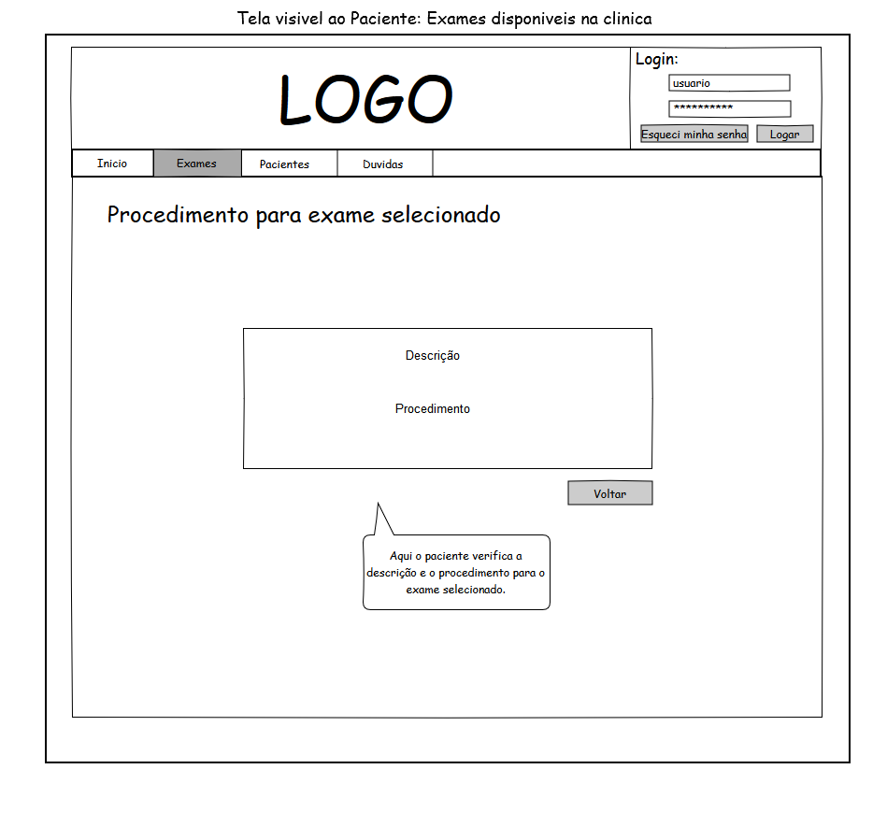

Figura - Paciente: Exames Laboratoriais (Procedimento do exame selecionado)



Figura - Paciente: Quem somos



Figura - Paciente: UC06 –Tirar Duvidas



Figura - Paciente: Contato – Mensagem de erro



Figura - Paciente: Inicio – Mensagem de erro

**Telas do Gestor**

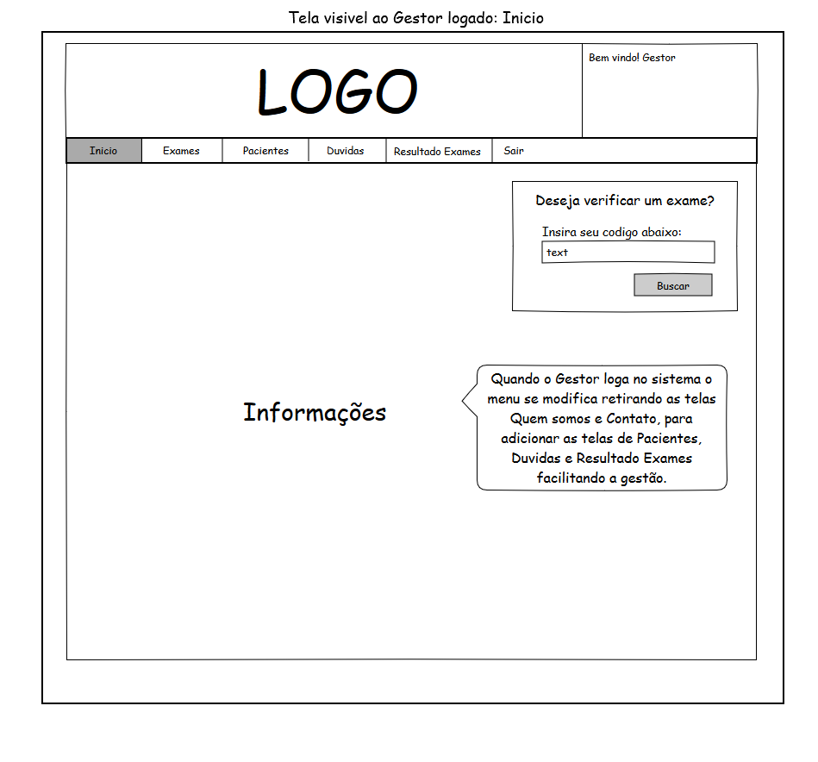

Figura – Gestor: Inicio

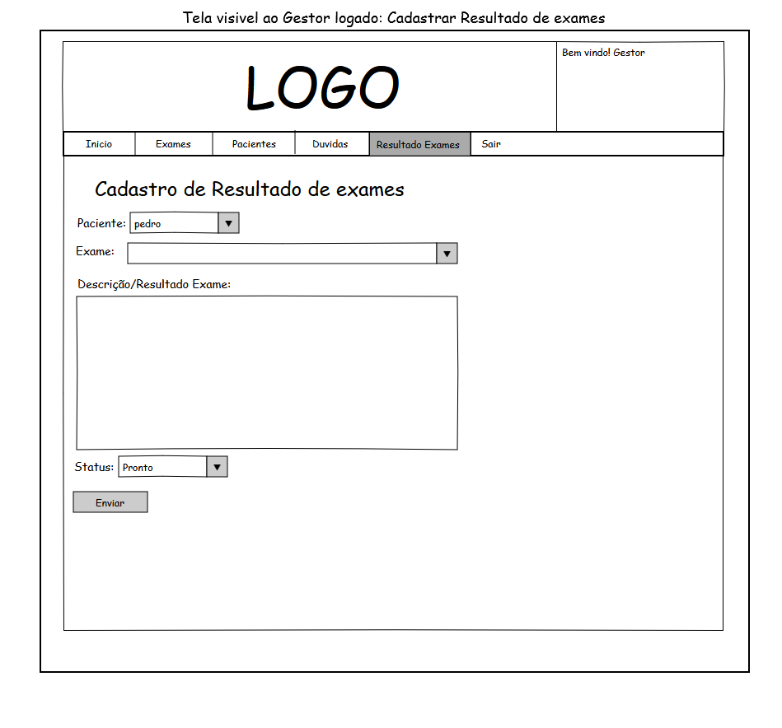

Figura – Gestor: UC12 – Cadastrar Resultado de Exames Realizados

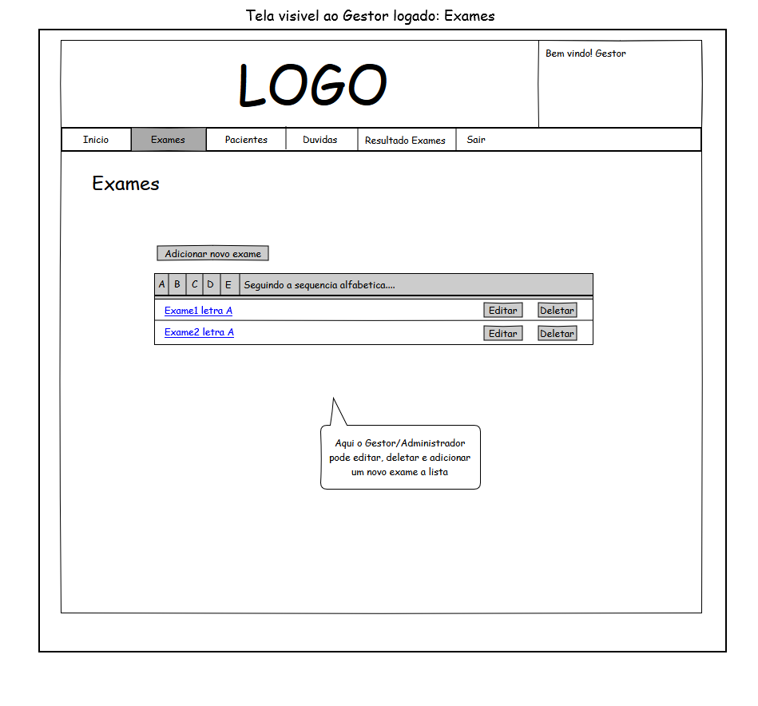

Figura – Gestor: UC11 - Cadastrar exames

Figura – Gestor: UC11 - Cadastrar exames

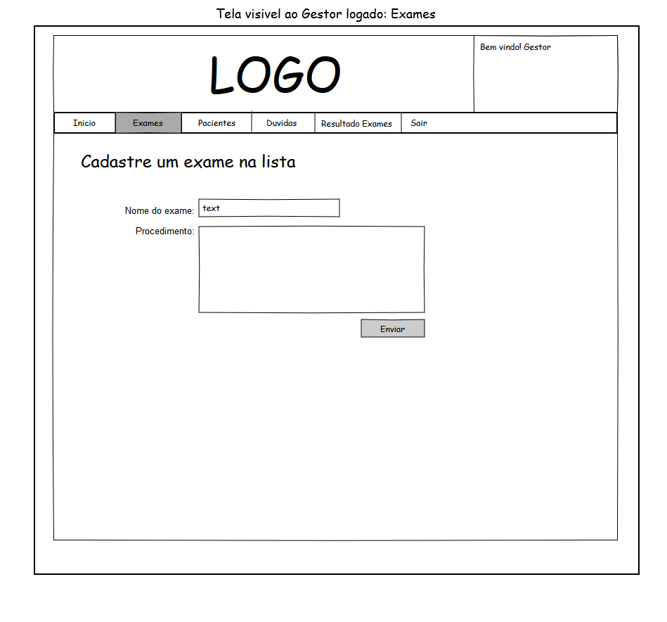

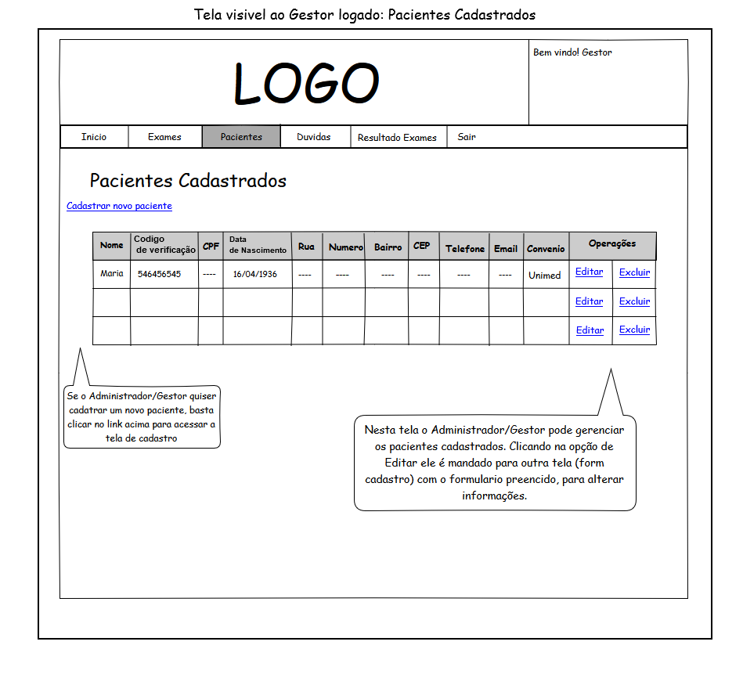

Figura – Gestor: Pacientes Cadastrados

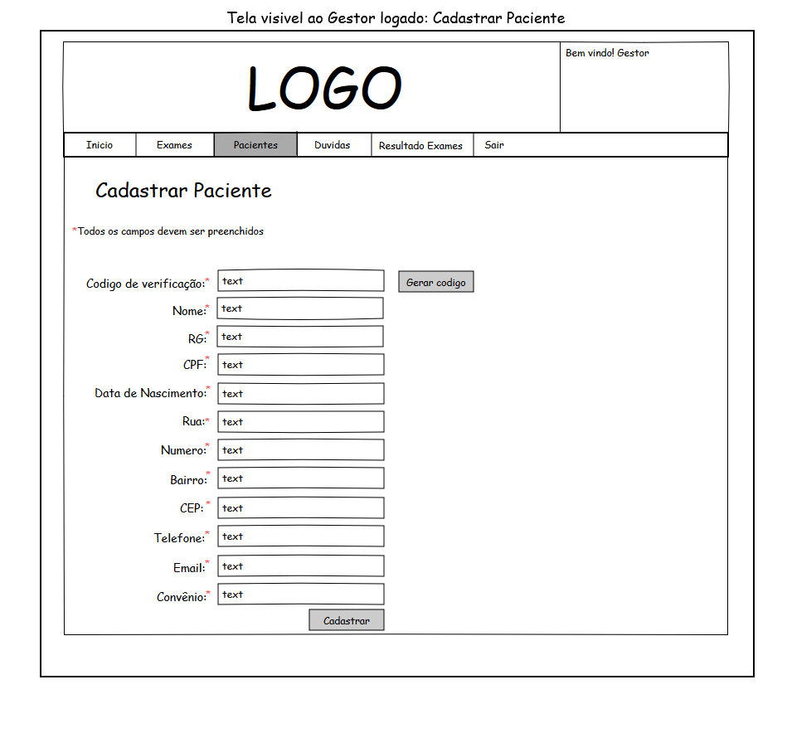

Figura – Gestor: UC02 - Cadastrar Paciente no Sistema / UC08 - Gerar Código de Verificação de Exame

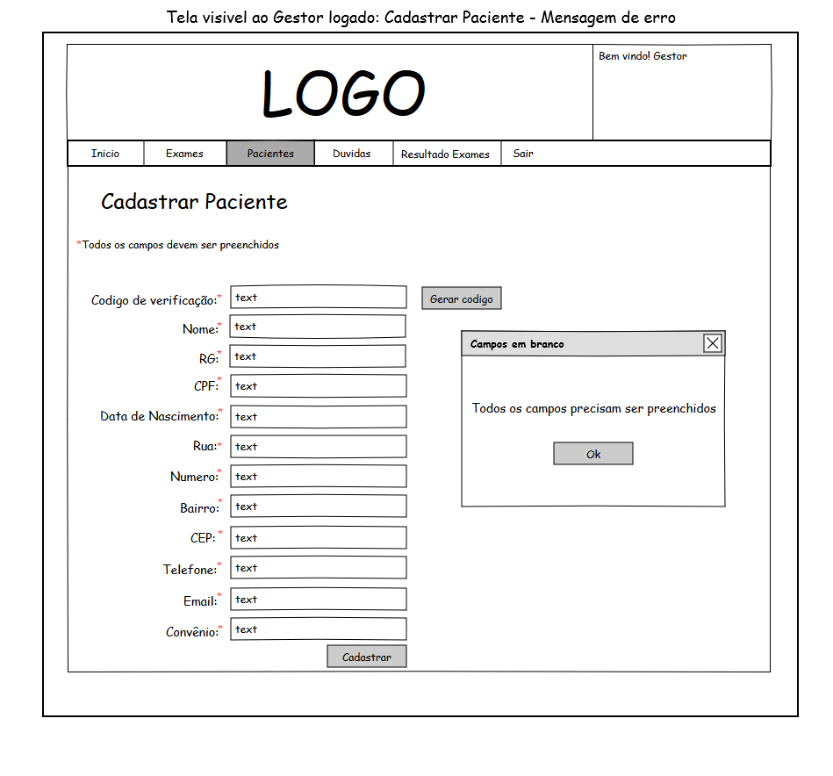

Figura – Gestor: UC02 - Cadastrar Paciente no Sistema / UC08 - Gerar Código de Verificação de Exame

– Mensagem de erro

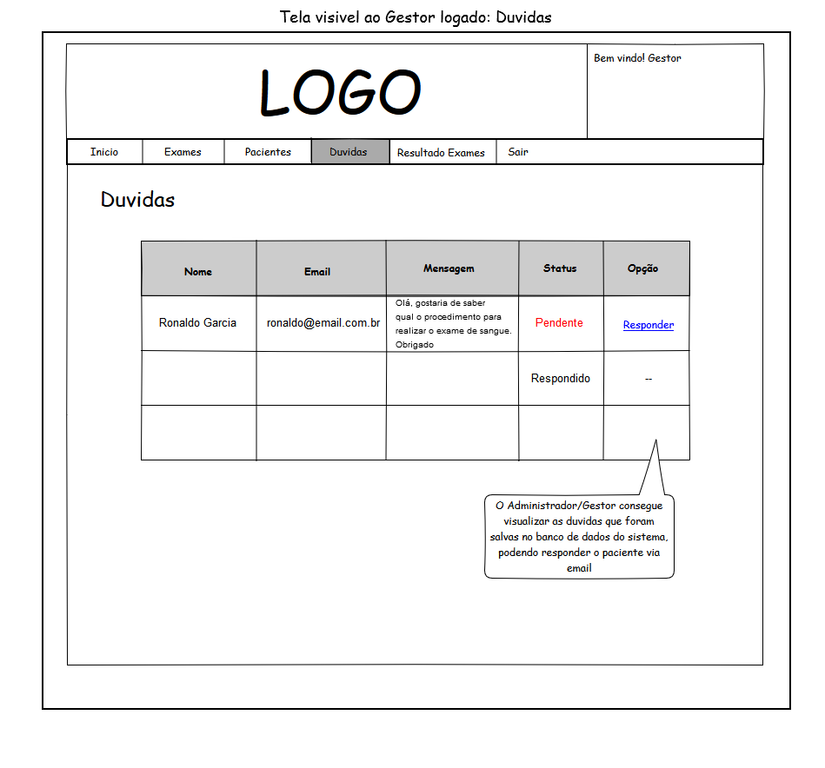

Figura – Gestor: UC07 – Responder Duvidas

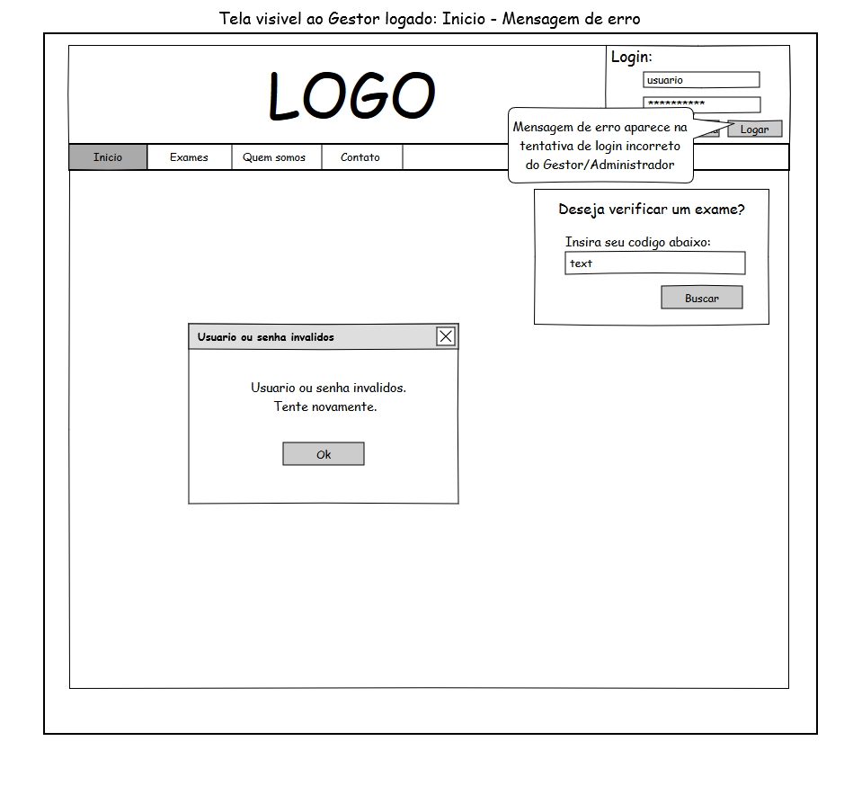

Figura – Gestor: Inicio – Mensagem de erro

**Telas do Administrador**

**OBS:** Como o Administrador herda os Casos de Uso do Gestor, as telas herdadas serão desconsideradas neste tópico.

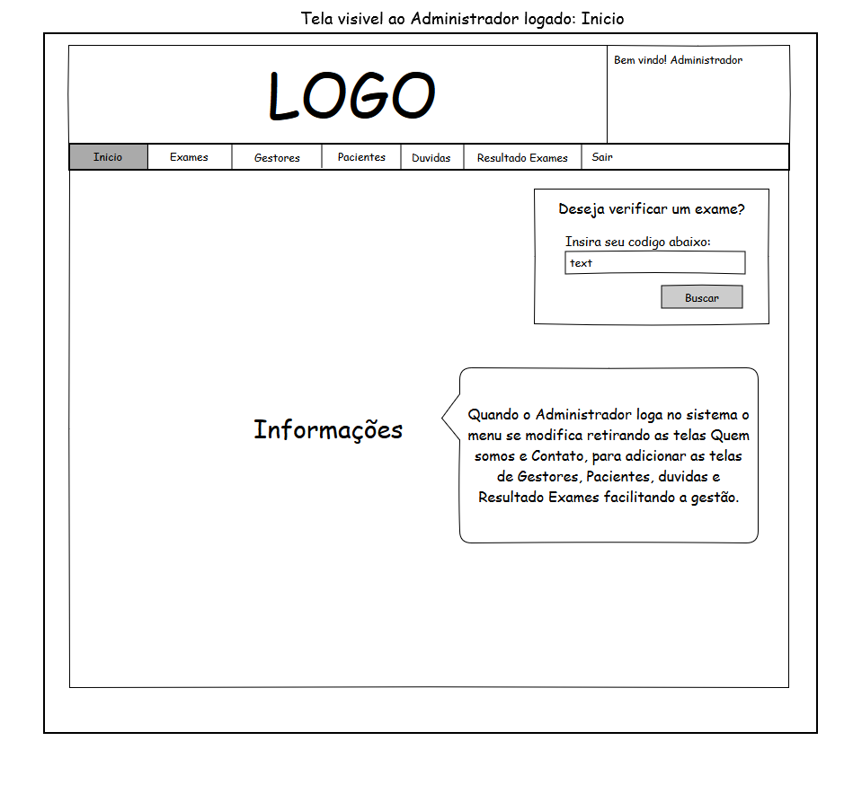

Figura – Administrador: Inicio

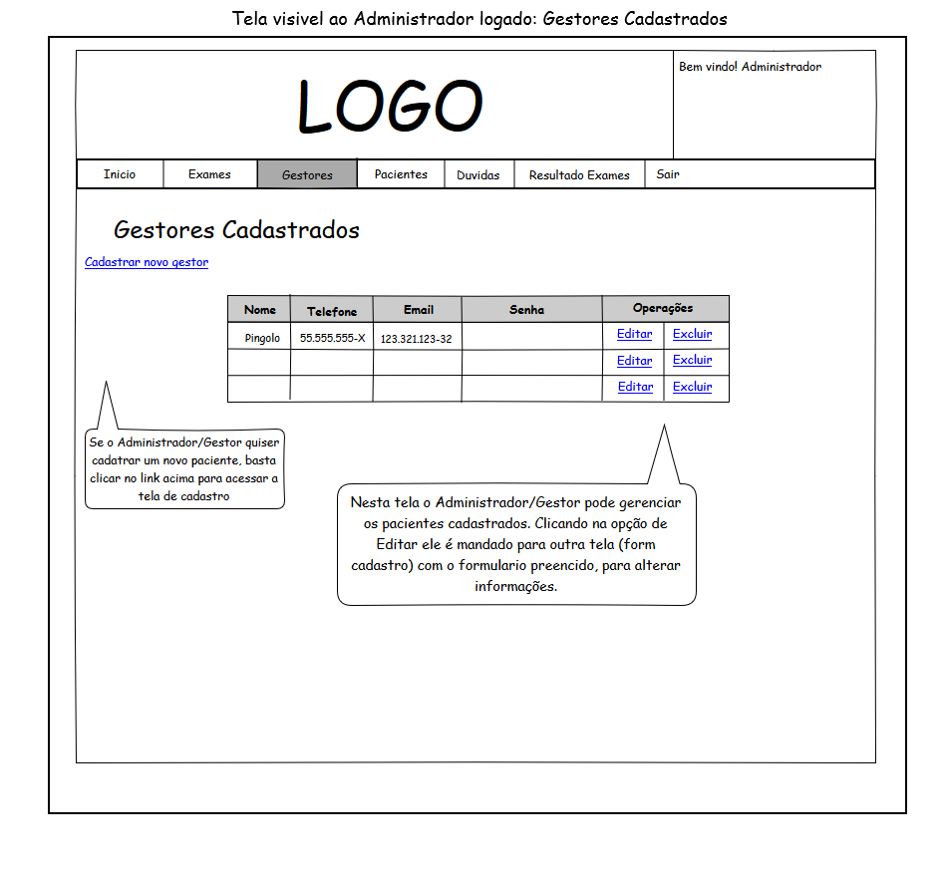

Figura – Administrador: Gestores Cadastrados

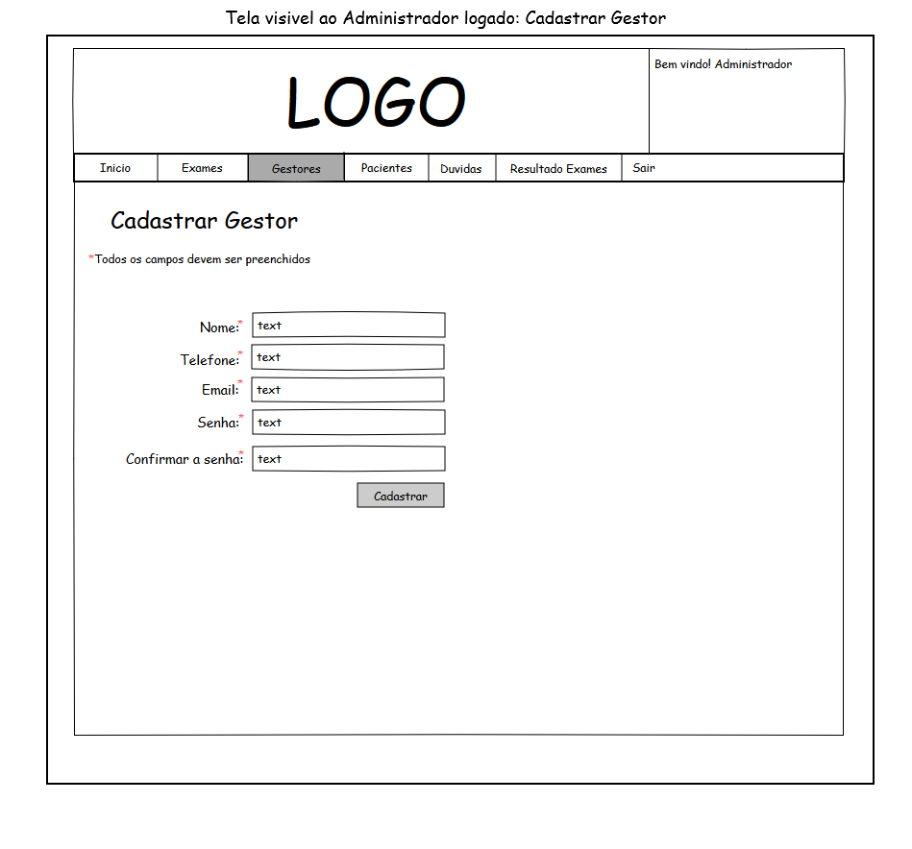

Figura – Administrador: UC05 - Cadastrar Gestores

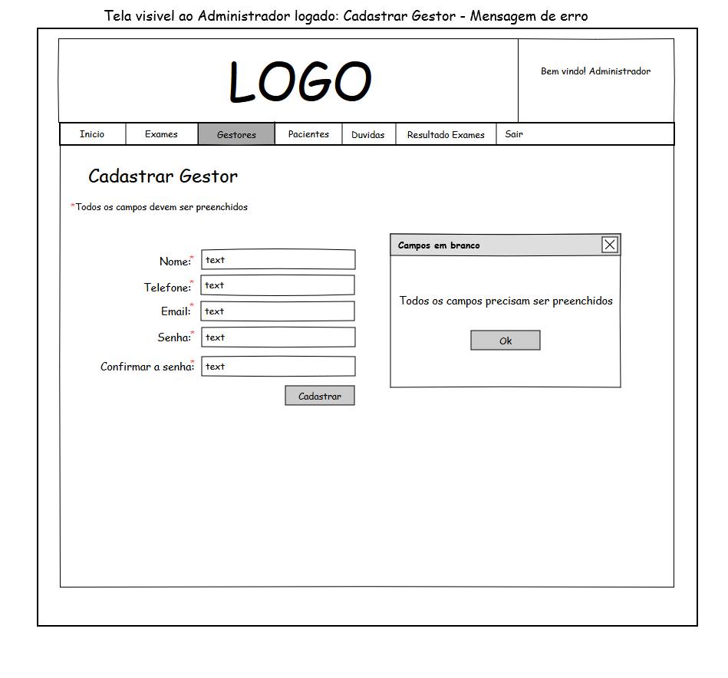

Figura – Administrador: Cadastrar Gestor – Mensagem de erro

## Produtos da Etapa de *DESIGN*

### Arquitetura do Sistema

Nossa aplicação Web está dívida em camadas que podem ser agrupadas nos seguintes itens: Páginas JSP, HTML, CSS, JS, JQUERY, classes DAO, SERVLET e VO.

Ao cliente acessar a aplicação o sistema se inicia com uma página JSP para montar o layout juntamente com as páginas HTML. Com o surgimento de uma requisição de dados os SERVLET’S são chamados para atender os processos, utilizando os dados presentes no VO, que armazenam as informações contidas no Banco de Dados e as transportam, para atender as requisições solicitadas, enviando novamente às páginas JSP para ser exibida ao cliente.

Foi escolhido esse meio de comunicação entre camadas, pois o foco é trazer agilidade e organização na realização dos processos realizados, utilizando somente o que é necessário na apresentação da aplicação.



Figura – Aplicação Arquitetura Web

### Tecnologias utilizadas do Sistema

* Sistema Operacional Windows Server 2003 ou superior
* MySQL
* Apache TomCat 7: Este deve ser instalado na pasta “C:\tomcat”
* JAVA JRE 7

.

### Protótipo das Telas - Alta Fidelidade

**Telas do Paciente**

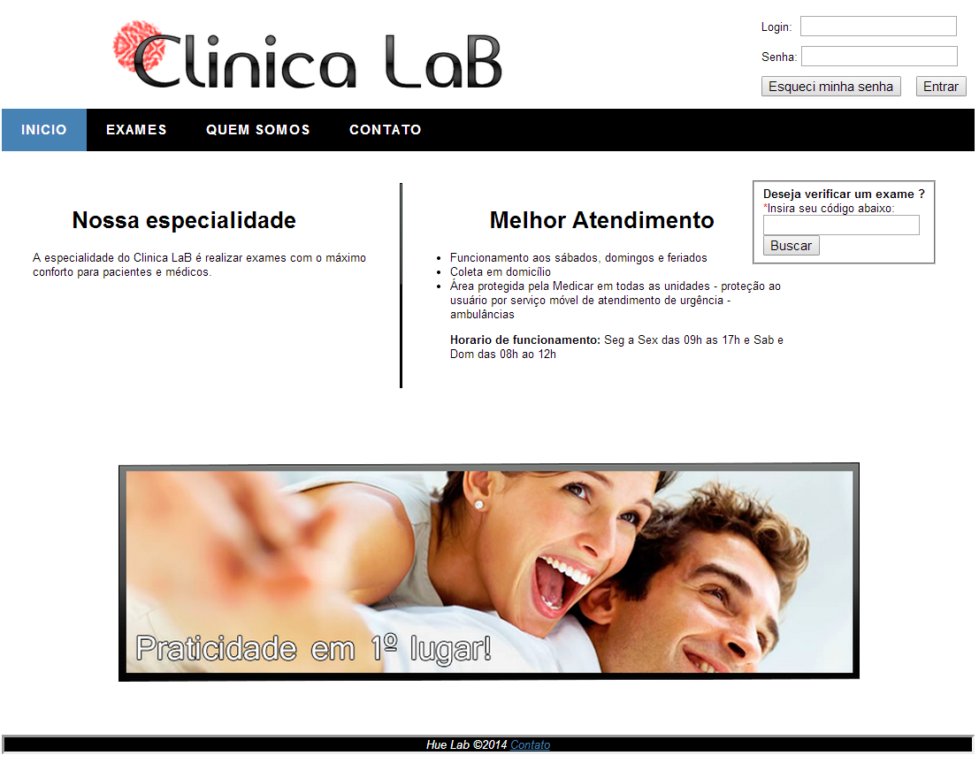

Figura - Paciente: Inicio

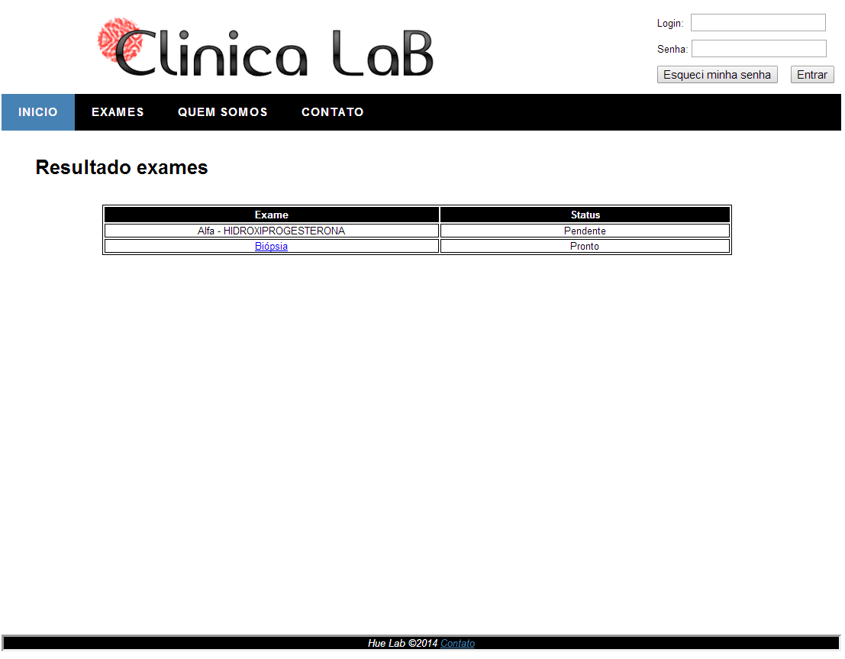

Figura - Paciente: UC01- Verificar resultado do exame online

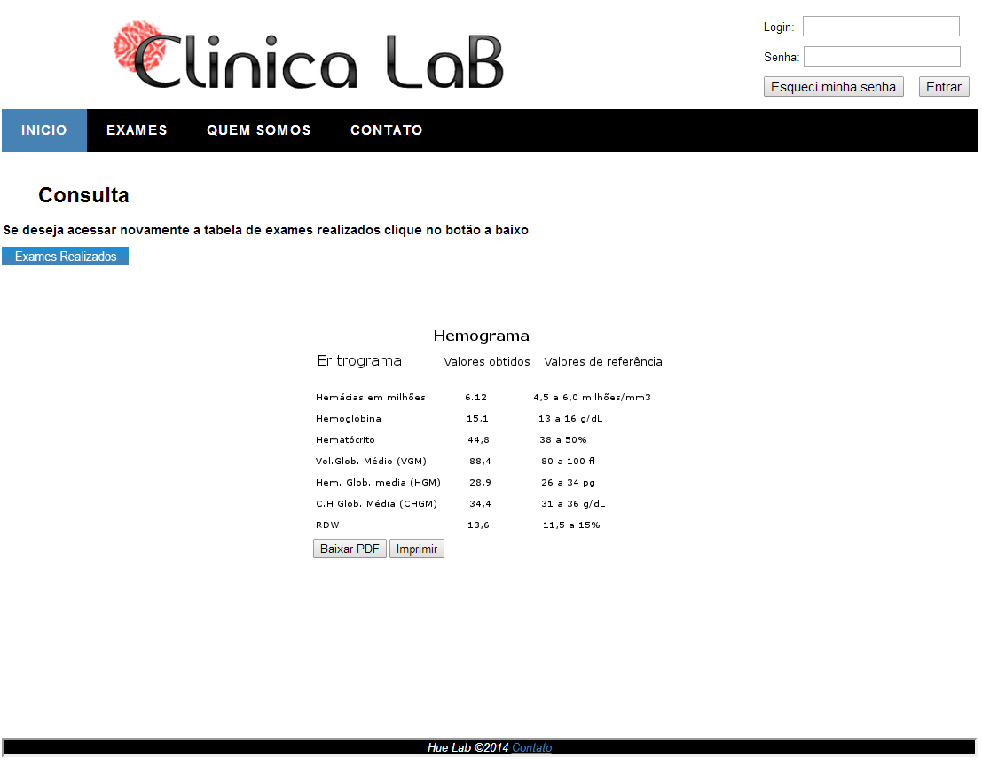

Figura - Paciente: UC01- Verificar resultado do exame online

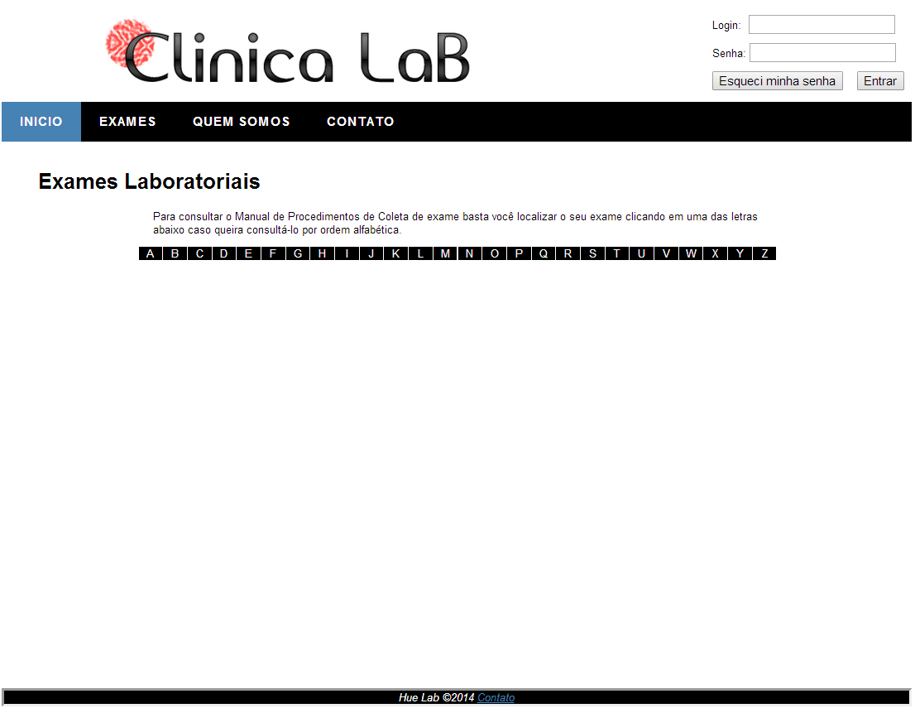

Figura - Paciente: Exames Laboratoriais (disponíveis na clínica)

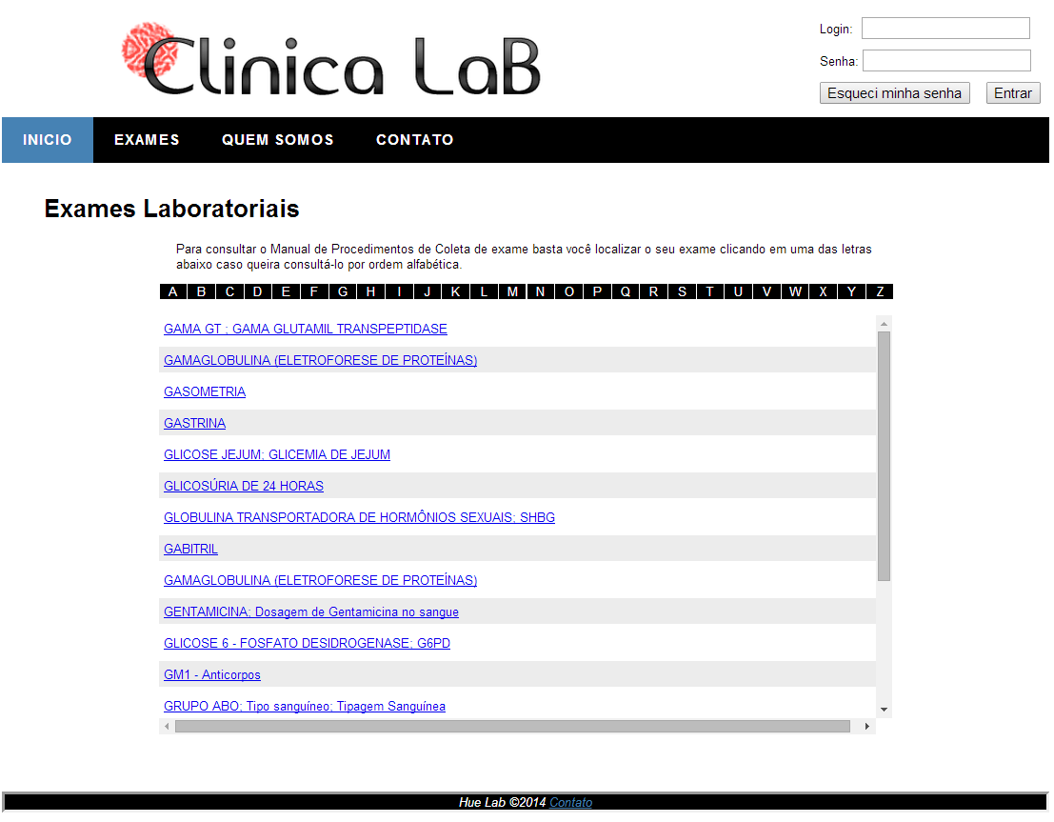

Figura - Paciente: Exames Laboratoriais (disponíveis na clínica)

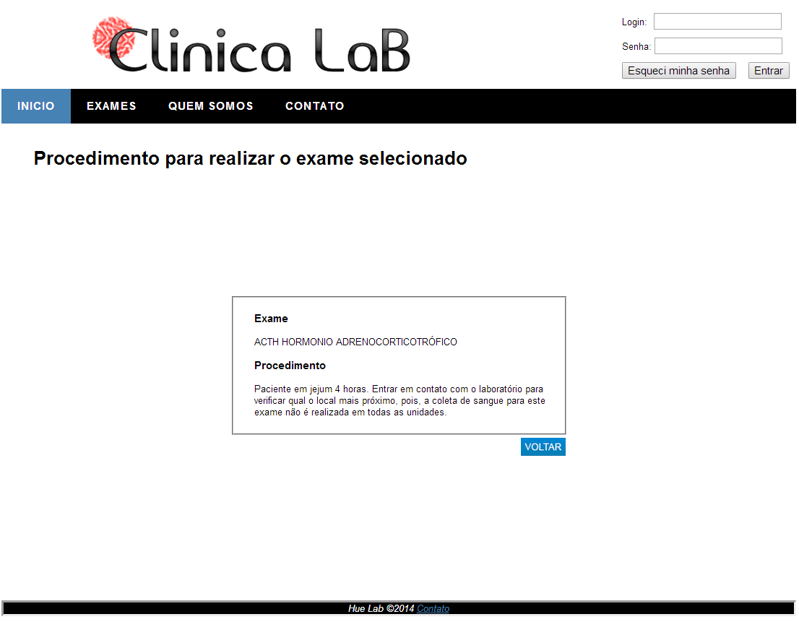

Figura - Paciente: Exames Laboratoriais (Procedimento do exame selecionado)

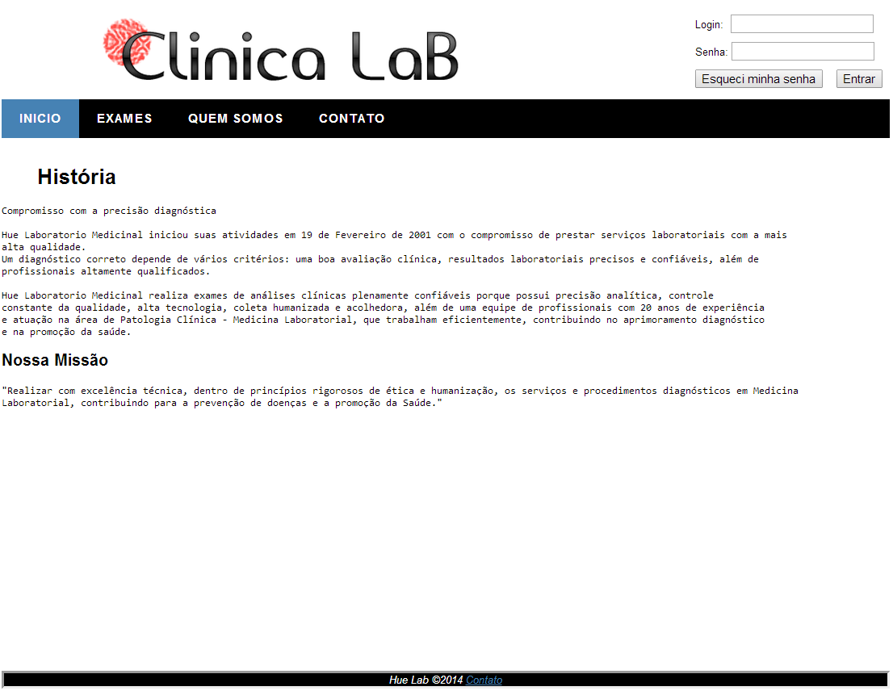

Figura - Paciente: Quem Somos

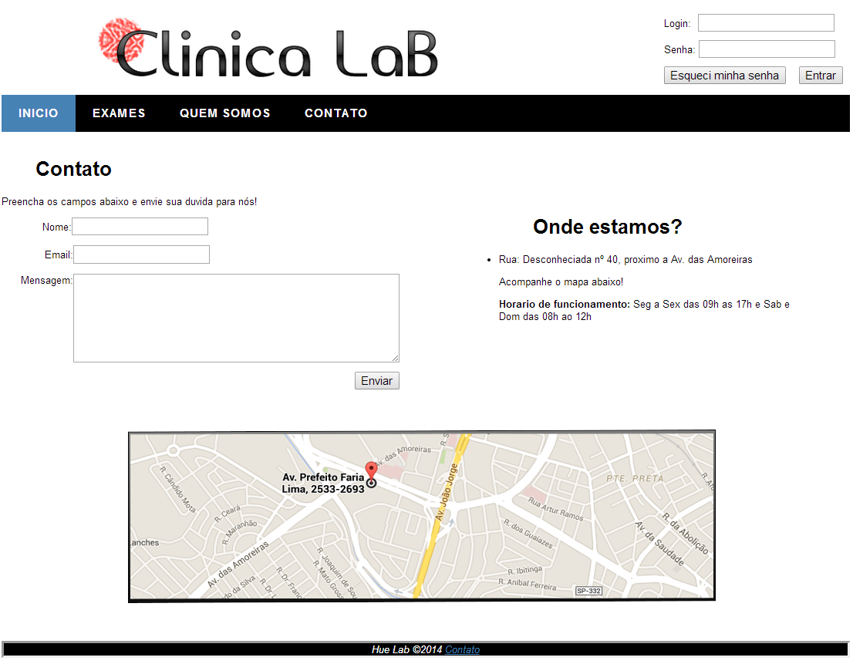

Figura - Paciente: UC06 –Tirar Duvidas

**Telas do Gestor**

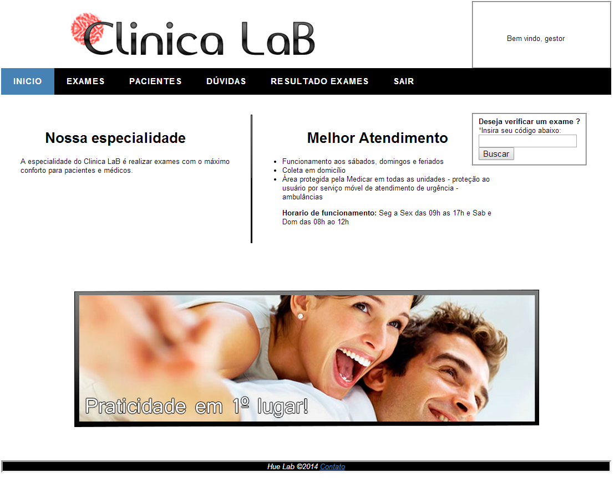

Figura – Gestor: Inicio

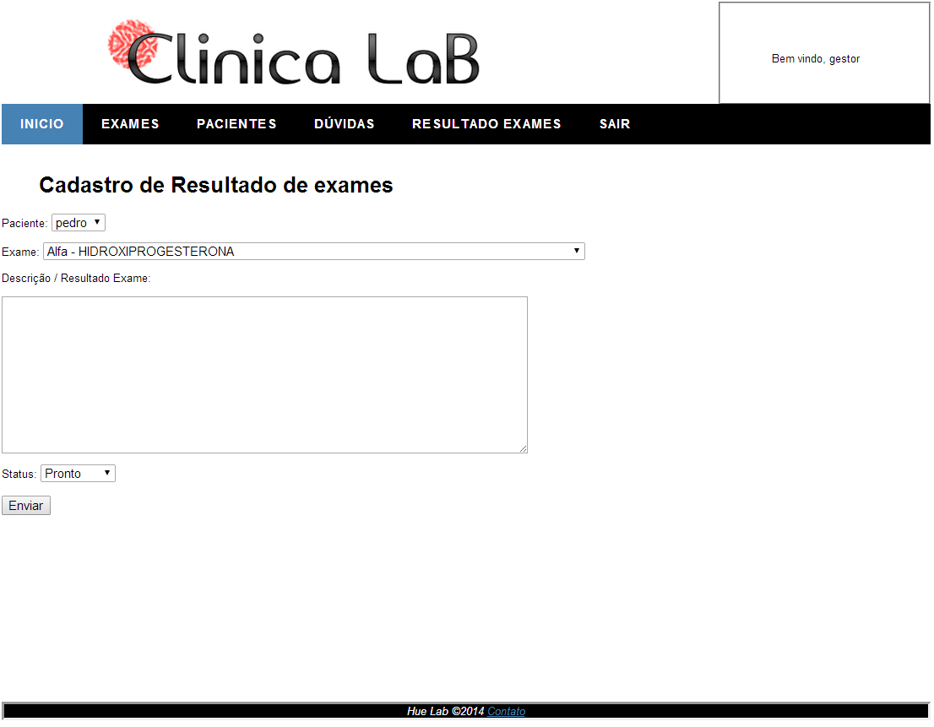

Figura – Gestor: UC12 – Cadastrar Resultado de Exames Realizados

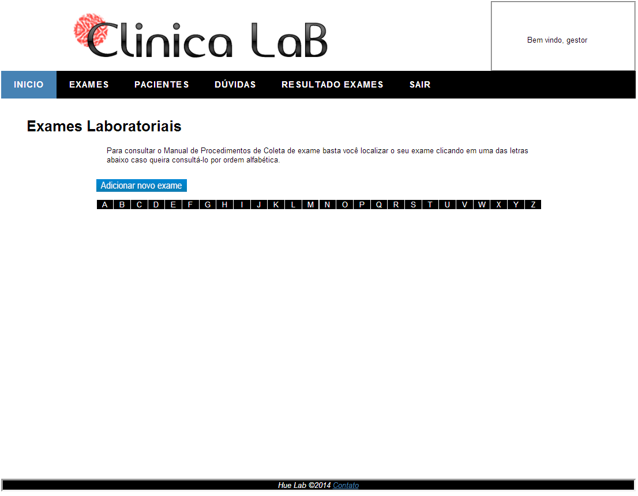

Figura – Gestor: UC11 - Cadastrar exames

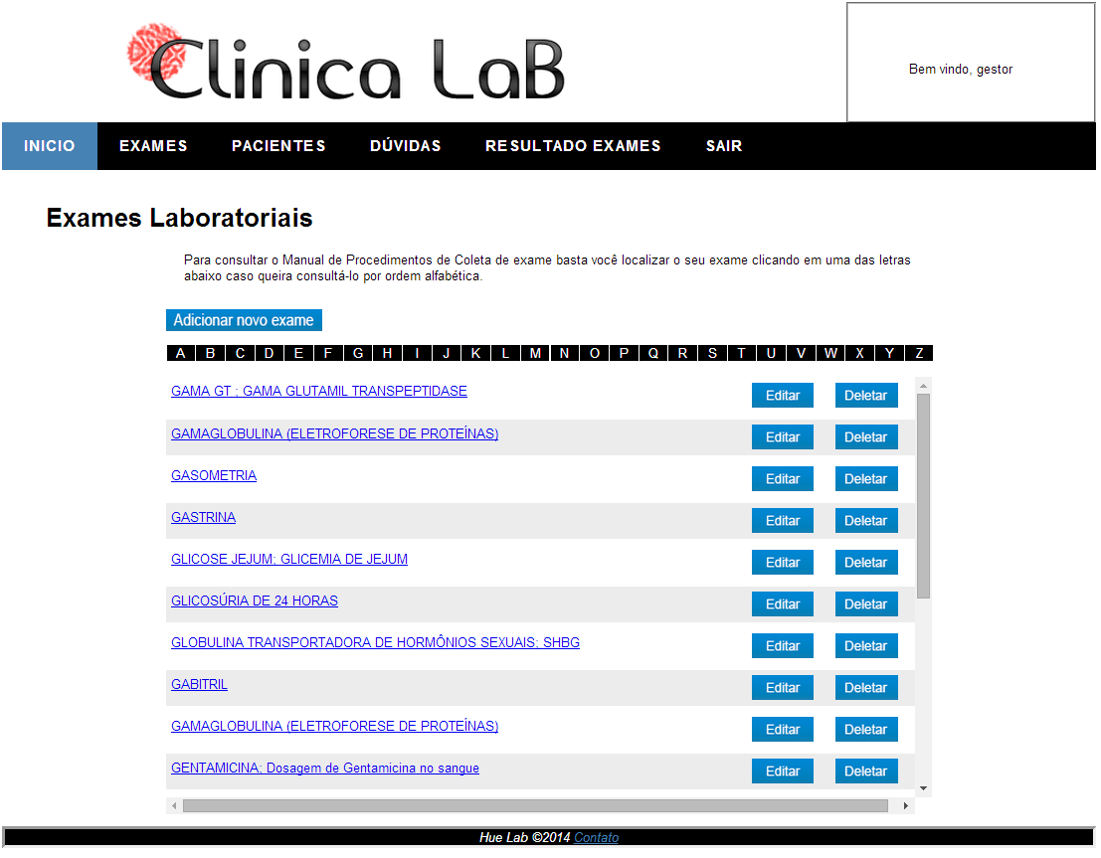

Figura – Gestor: UC11 - Cadastrar exames (opções do gestor)

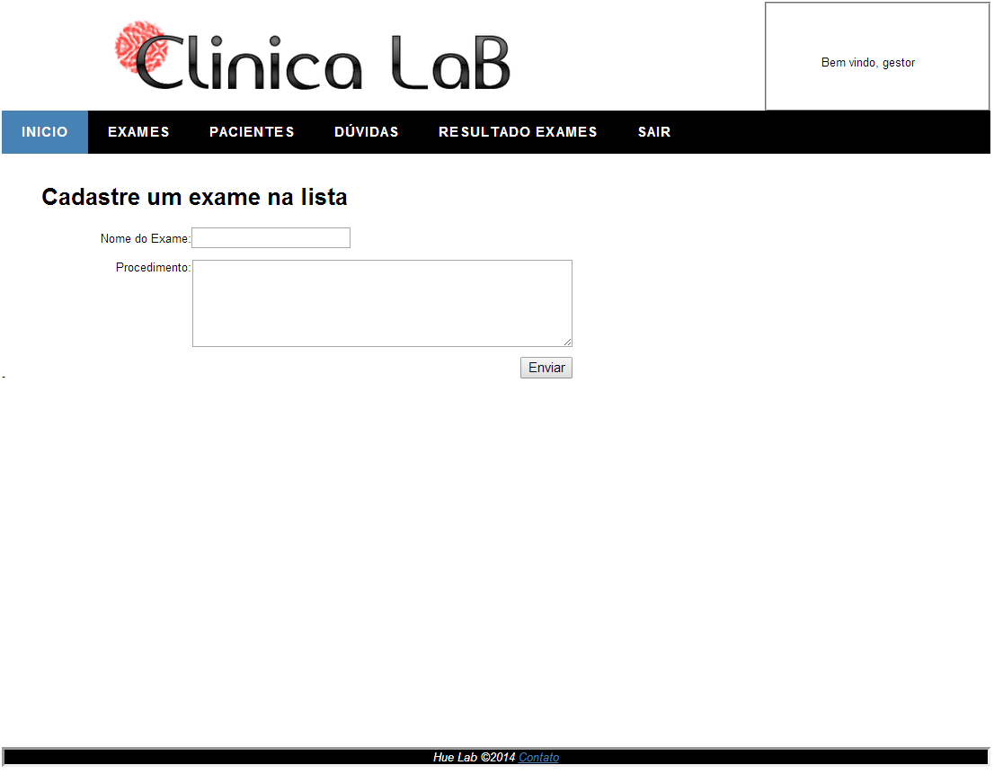

Figura – Gestor: UC11 - Cadastrar exames

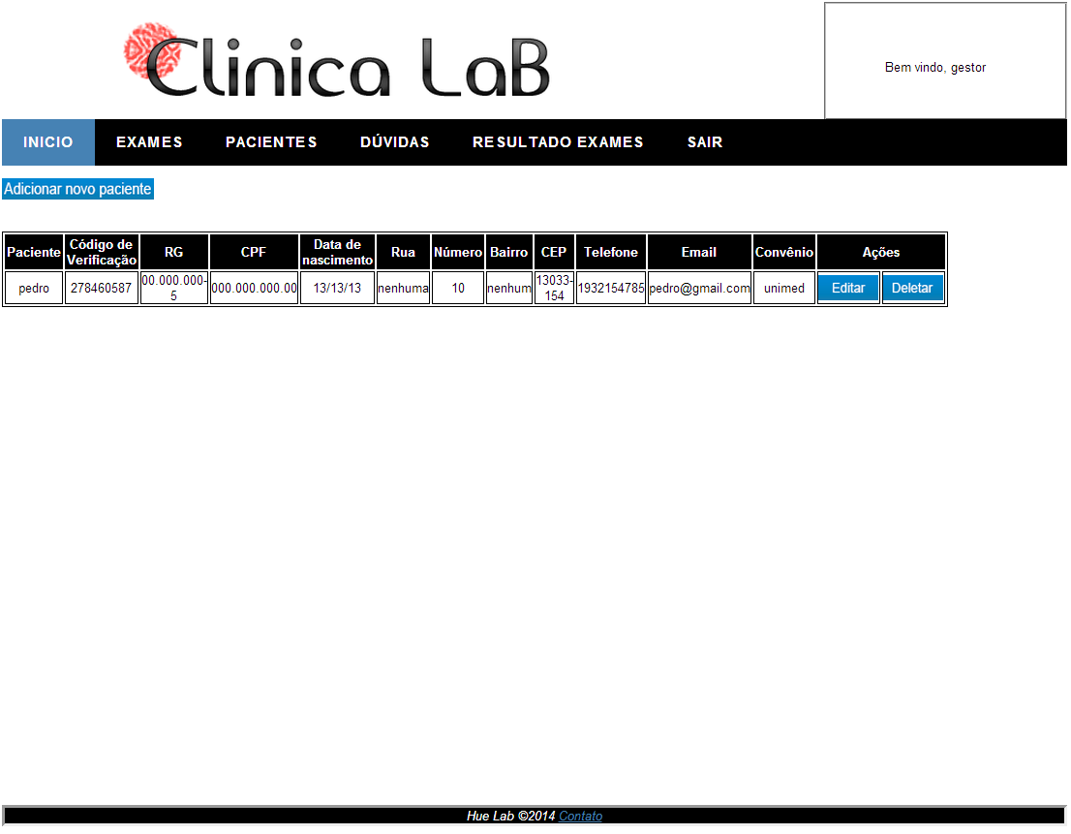

Figura – Gestor: Pacientes Cadastrados

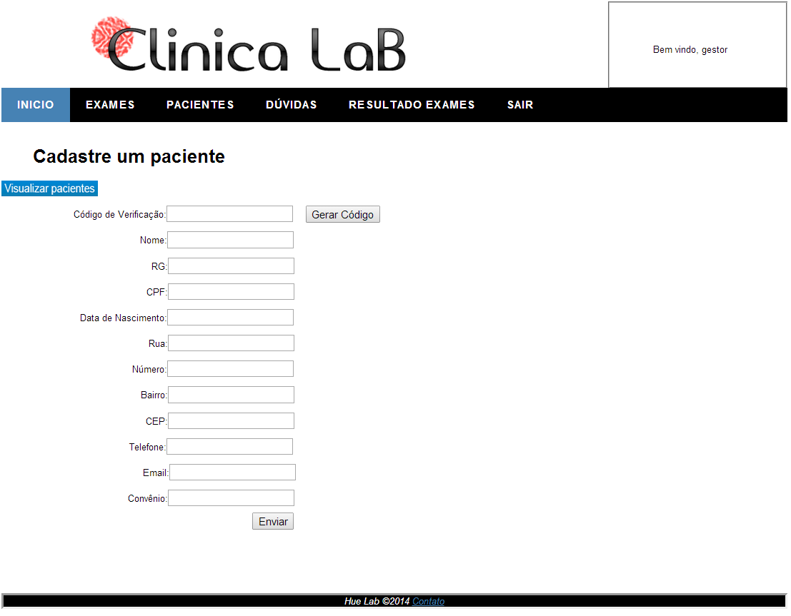

Figura – Gestor: UC02 - Cadastrar Paciente no Sistema / UC08 - Gerar Código de Verificação de Exame

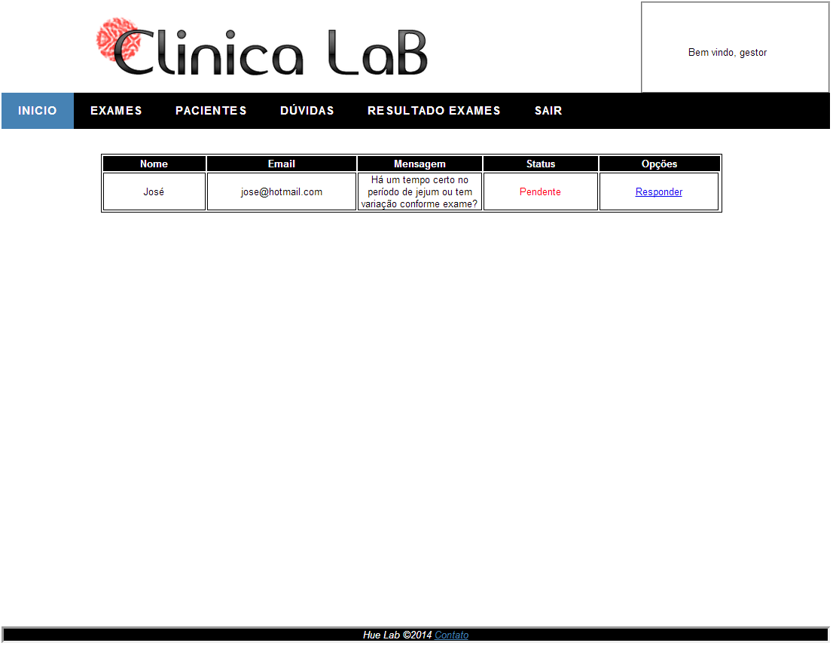

Figura – Gestor: UC07 – Responder Duvidas

**Telas do Administrador**

**OBS:** Como o Administrador herda os Casos de Uso do Gestor, as telas herdadas serão desconsideradas neste tópico.

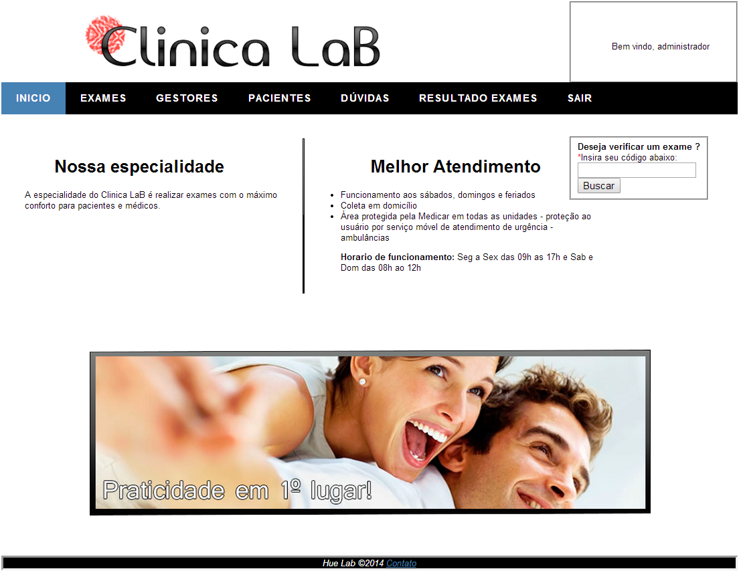

Figura – Administrador: Inicio

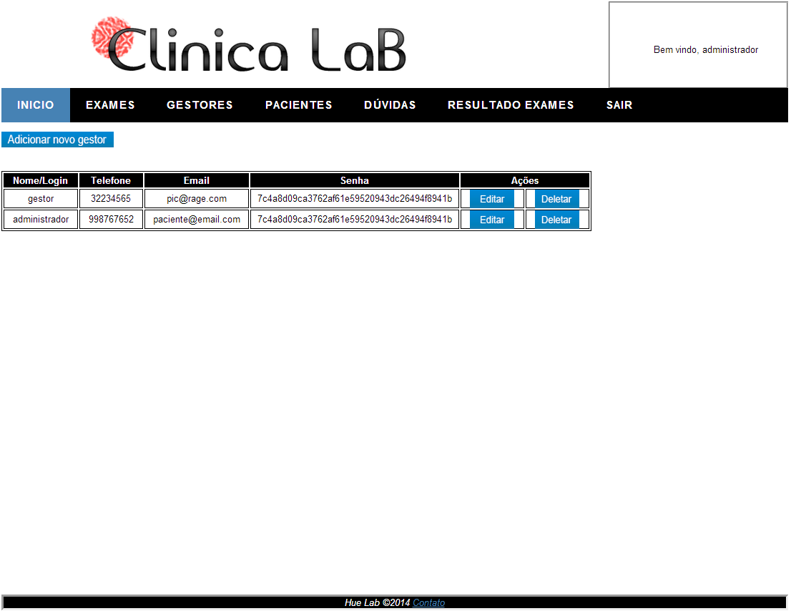

Figura – Administrador: Gestores Cadastrados

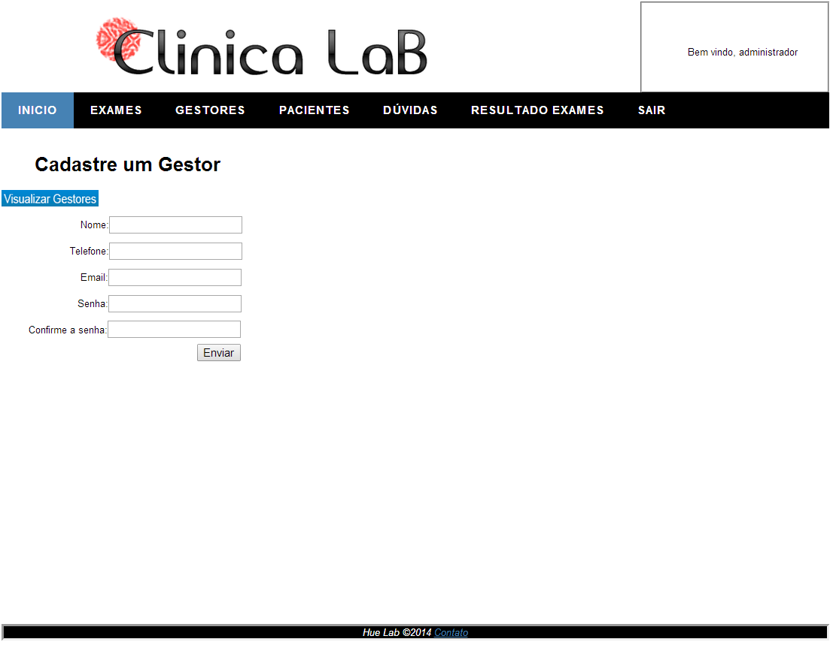

Figura – Administrador: UC05 - Cadastrar Gestores

### Diagrama de Sequencia

**Caso de uso: UC02** - **Cadastrar Paciente**

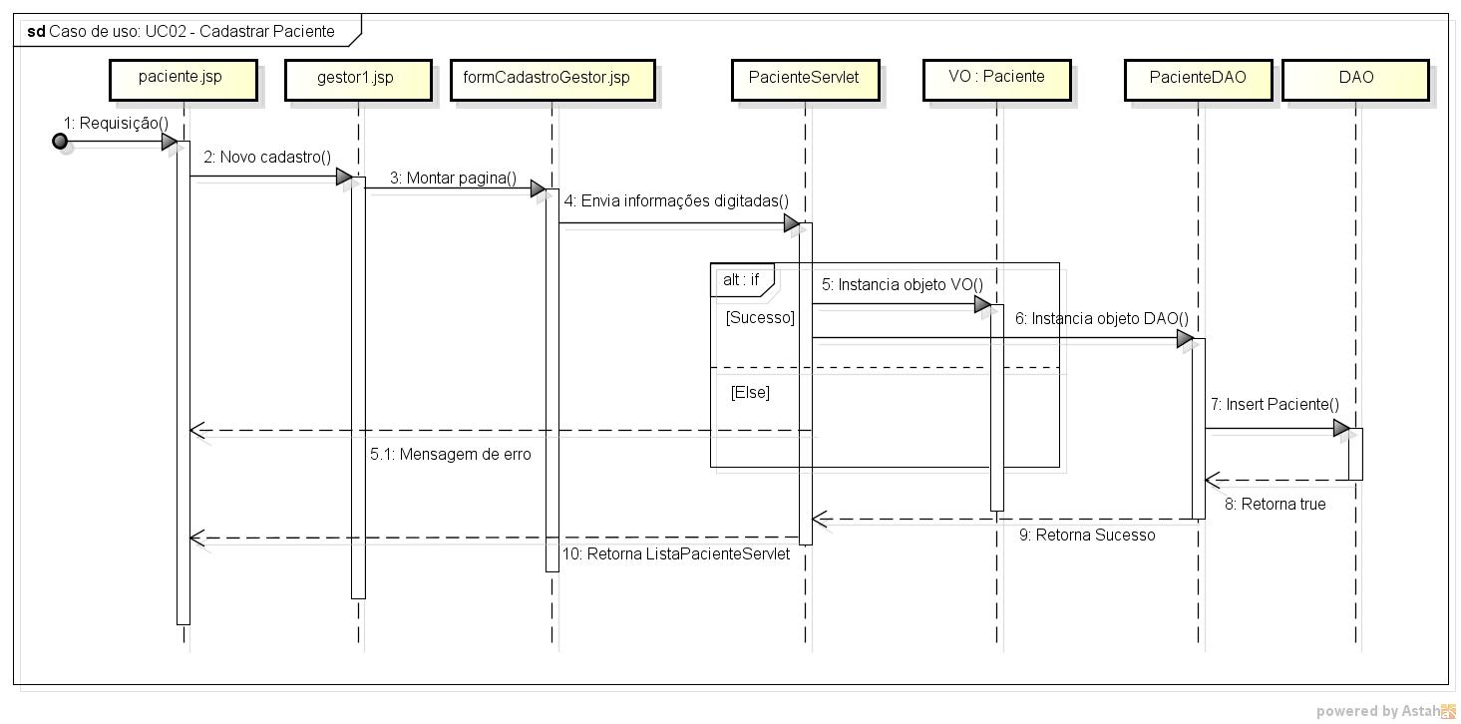

Figura – UC02 - Cadastrar Paciente

**Caso de uso:** **UC05 -** **Cadastrar Gestor**

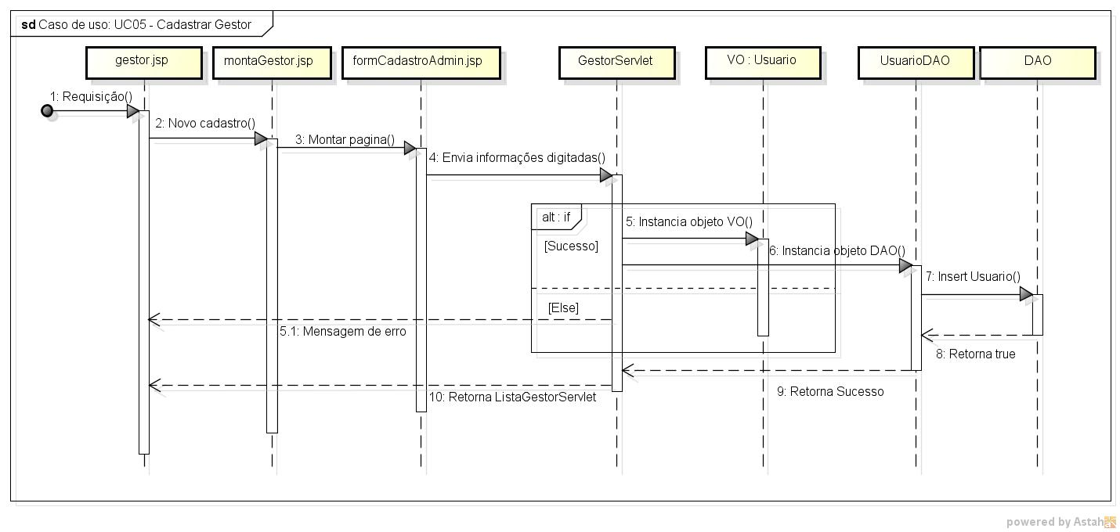

Figura – UC05 - Cadastrar Gestor

**Caso de uso: UC06 - Tirar Duvidas**

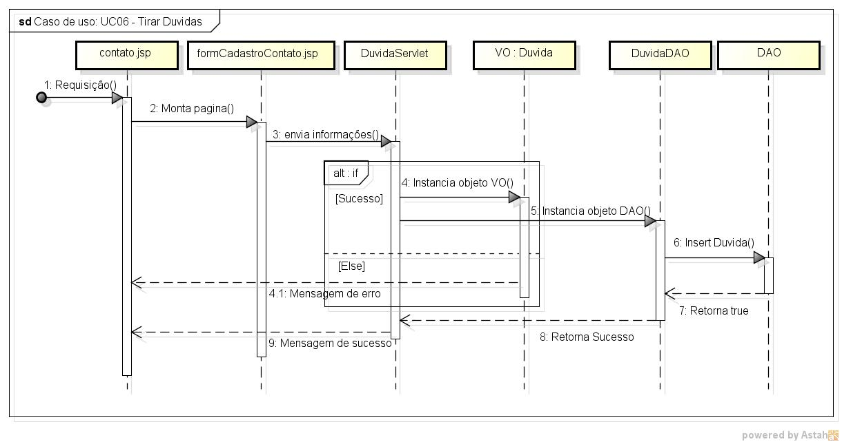

Figura – UC06 - Tirar Duvidas

**Caso de uso: UC07 - Responder Duvidas**

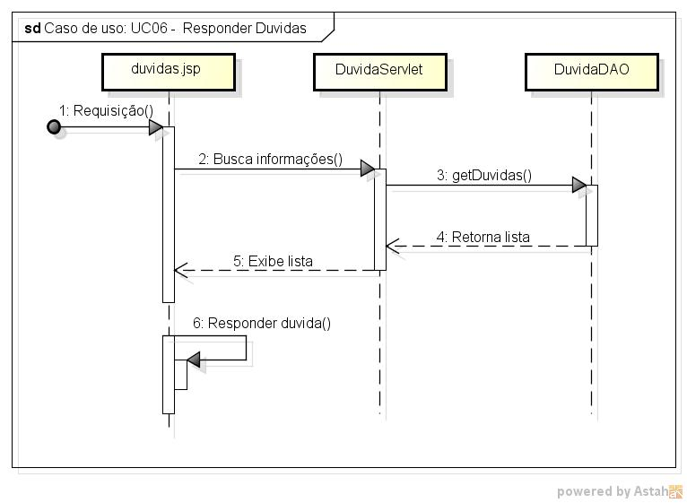

Figura – UC07 - Responder Duvidas

**Caso de uso:** **UC08 -** **Gerar Código**

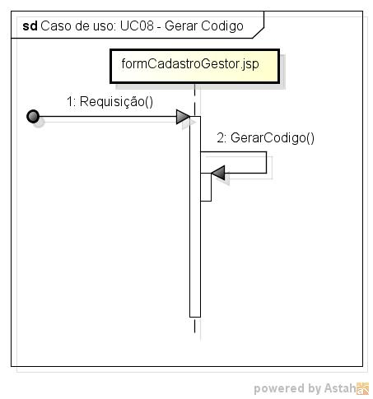

Figura – UC08 - Gerar Código

**Caso de uso:** **UC09** – **Login**

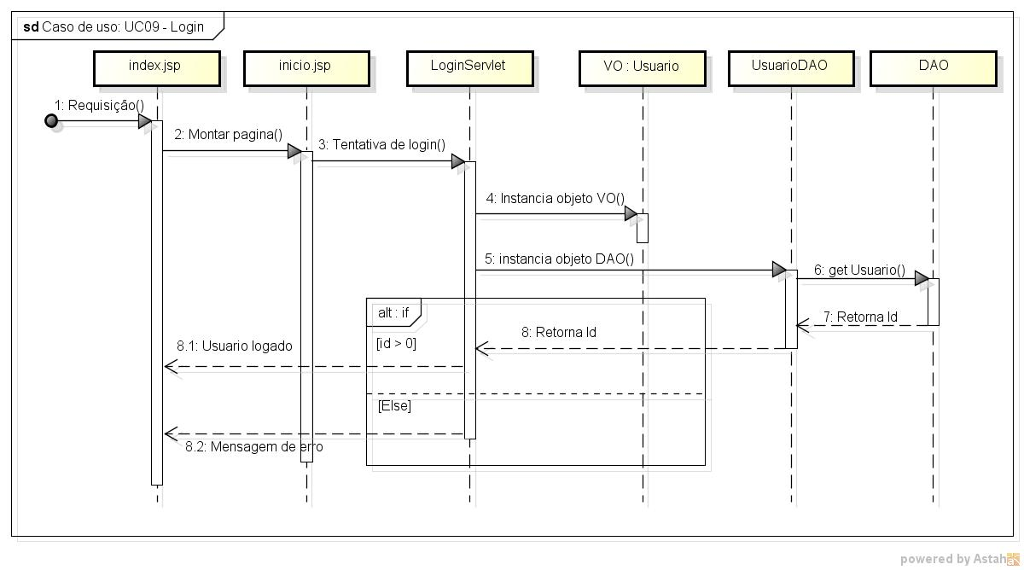

Figura – UC09 – Login

**Caso de uso: UC10 –** **Logout**

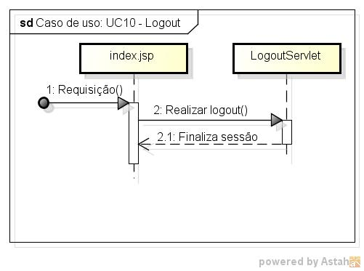

Figura – UC10 - Logout

**Caso de uso: UC11 –** **Cadastrar Exames**

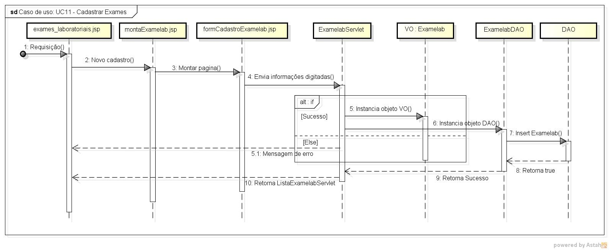

Figura – UC11 - Cadastrar Exames

**Caso de uso: UC12 - Cadastrar resultado de exames realizados**

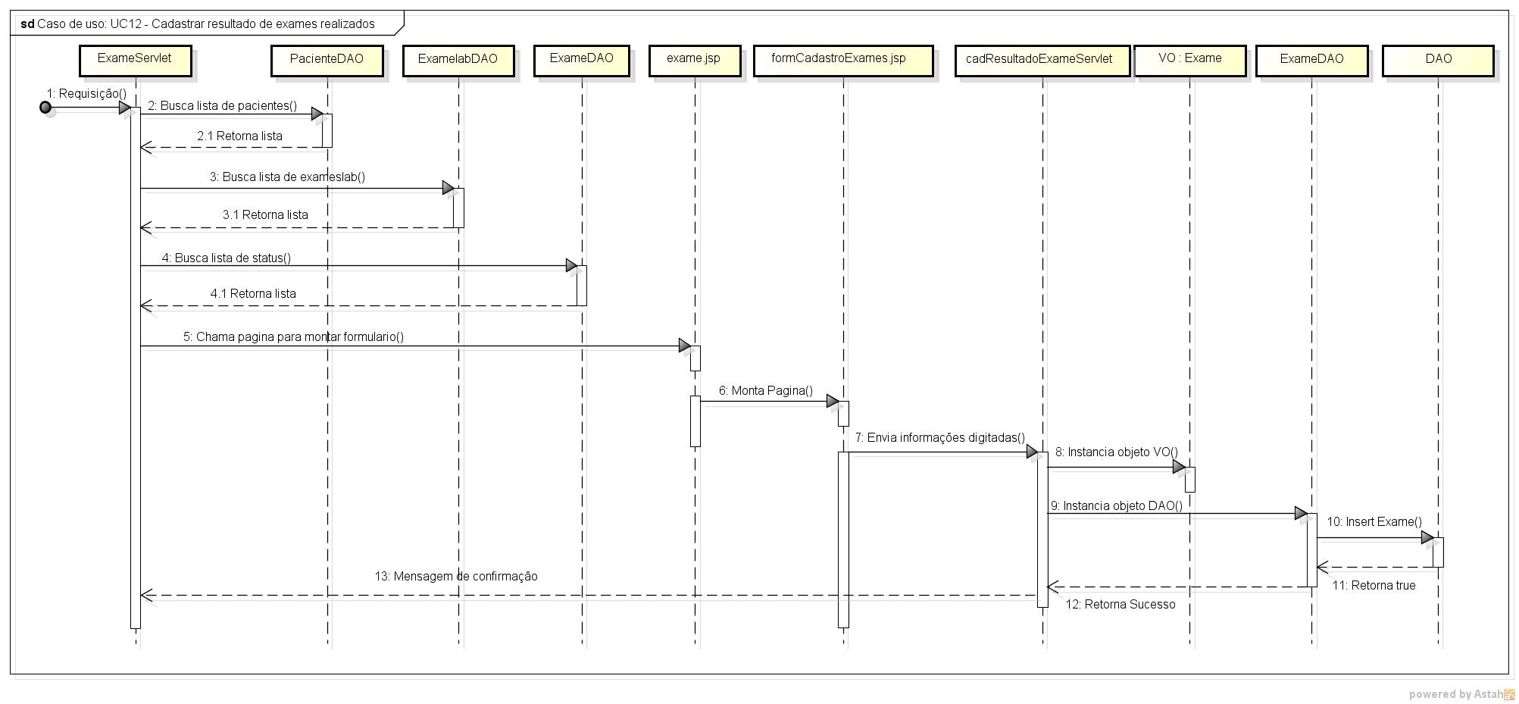

Figura – UC12 - Cadastrar resultado de exames realizados

### Diagrama de Componentes

Descrever de forma genérica os objetivos do Diagrama de Componentes de um Sistema e apresentar os diagramas.

### Diagrama de Atividades

Descrever de forma genérica os objetivos do Diagrama de Atividades de um Sistema e apresentar os diagramas. Recomendo que sejam apresentados aqui somente 2 ou 3 Diagramas de Atividades, e os restantes devidamente identificados com Figuras nos APENDICES.

### Projeto do Banco de Dados

Descrever de forma genérica os objetivos do Projeto de Banco de Dados de um Sistema e apresentar os diagramas.

#### Modelo Lógico de Banco de Dados

Descrever de forma genérica os objetivos do Modelo Lógico de Banco de Dados e apresentar a figura de forma legível como no exemplo a seguir. Toda Figura ou Tabela deve ser precedida de texto explicativo onde ela é mencionada. Não é permitido inclusão de Figuras ou Tabelas sem referencia no texto.

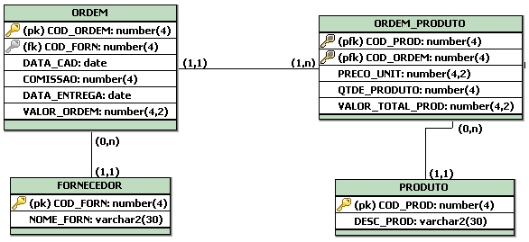

Figura 4 - Modelo Lógico de Banco de Dados

#### Modelo Físico de Banco de Dados

Descrever de forma genérica os objetivos do Modelo Físico de Banco de Dados e apresentar a figura de forma legível.

#### Dicionário de Dados

O dicionário de dados irá mostrar todas as características e atributos que as tabelas da base de dados do website possuem e irá dar uma visão sobre o controle de backup e limpeza que será mantido no gerenciamento da base de dados

Tabela - Modelo para descrição das Tabelas do Banco de Dados

|  |  |  |  |  |  |  |
| --- | --- | --- | --- | --- | --- | --- |
| **Entidade/Tabela** | | PACIENTE | | | | |
| **Descrição** | | Armazenará os dados sobre os pacientes da clínica | | | | |
| **Volume esperado** | | De 5000 a 10000 registros | | | | |
| **Tempo de retenção do Backup** | | 2 anos | | | | |
| **Rotina de limpeza** | | Sem rotina de limpeza para essa tabela | | | | |
| **Definição dos Atributos/Campos** | | | | | | |
| **Nome** | **Tipo** | | **Tamanho** | **Nulidade** | **Chave** | **Descrição** |
| Id_paciente | Numérico | | 11 | Não | PK | Id da Tabela Paciente - Não há duplicata |
| Cod_verif | Numérico | | 20 | Não | - | Código de verificação de resultado de exames do paciente |
| Nome_paciente | Alfanumérico | | 100 | Não | - | Nome do paciente |
| Rg_paciente | Alfanumérico | | 20 | Não | - | Rg do paciente |
| Cpf_paciente | Alfanumérico | | 20 | Não | - | Cpf do paciente |
| Id_logradouro | Numérico | | 11 | Não | FK | Id da tabela de logradouro |
| Cidade_endereco | Alfanumérico | | 30 | Não | - | Cidade que o paciente reside |
| Numero_endereco | Numérico | | 8 | Não | - | Número do endereço do paciente |
| Complemento_endereco | Alfanumérico | | 200 | Sim | - | Complemento do endereço do paciente |
| Id_Estado | Numérico | | 11 | Não | FK | Id da tabela estado |
| Datanasc_paciente | Data | | - | Não | - | Data de nascimento do paciente |
| Telefone_paciente | Alfanumérico | | 20 | Sim | - | Telefone do paciente |
| Email_paciente | Alfanumérico | | 100 | Sim | - | Email do paciente |
| Convenio_paciente | Alfanumérico | | 50 | Não | - | Convenio do paciente |

Tabela - Modelo para descrição das Tabelas do Banco de Dados

|  |  |  |  |  |  |  |
| --- | --- | --- | --- | --- | --- | --- |
| **Entidade/Tabela** | | DUVIDAS | | | | |
| **Descrição** | | Armazenará as dúvidas feitas na área de contato do website | | | | |
| **Volume esperado** | | 5000 registros | | | | |
| **Tempo de retenção do Backup** | | 2 anos | | | | |
| **Rotina de limpeza** | | 1 Ano para registros de dúvidas que já estejam respondidas | | | | |
| **Definição dos Atributos/Campos** | | | | | | |
| **Nome** | **Tipo** | | **Tamanho** | **Nulidade** | **Chave** | **Descrição** |
| Id_duvida | Numérico | | 11 | Não | PK | Id da Tabela Duvidas - Não há duplicata |
| Nome | Alfanumérico | | 100 | Não | - | Nome de quem escreveu a dúvida |
| Email | Alfanumérico | | 50 | Não | - | Email de quem escreveu a dúvida |
| Mensagem | Alfanumérico | | 500 | Não | - | Dúvida |
| Status | Alfanumérico | | 20 | Não | - | Status da dúvida (Respondido ou Pendente) |

Tabela - Modelo para descrição das Tabelas do Banco de Dados

|  |  |  |  |  |  |  |
| --- | --- | --- | --- | --- | --- | --- |
| **Entidade/Tabela** | | Estado | | | | |
| **Descrição** | | Armazenará todos os estados do brasil | | | | |
| **Volume esperado** | | 27 Registros | | | | |
| **Tempo de retenção do Backup** | | 2 anos | | | | |
| **Rotina de limpeza** | | Não haverá rotina de limpeza | | | | |
| **Definição dos Atributos/Campos** | | | | | | |
| **Nome** | **Tipo** | | **Tamanho** | **Nulidade** | **Chave** | **Descrição** |
| Id_estado | Numérico | | 11 | Não | PK | Id da Tabela Estado - Não há duplicata |
| Sigla_Estado | Char | | 2 | Não | - | Sigla do estado |
| Nome_estado | Alfanumérico | | 40 | Não | - | Nome do estado |

Tabela - Modelo para descrição das Tabelas do Banco de Dados

|  |  |  |  |  |  |  |
| --- | --- | --- | --- | --- | --- | --- |
| **Entidade/Tabela** | | Exame | | | | |
| **Descrição** | | Armazenará os resultados dos exames realizados na clínica | | | | |
| **Volume esperado** | | De 10000 a 20000 registros | | | | |
| **Tempo de retenção do Backup** | | 2 anos | | | | |
| **Rotina de limpeza** | | Não haverá rotina de limpeza | | | | |
| **Definição dos Atributos/Campos** | | | | | | |
| **Nome** | **Tipo** | | **Tamanho** | **Nulidade** | **Chave** | **Descrição** |
| Id_exame | Numérico | | 11 | Não | PK | Id da Tabela Exame - Não há duplicata |
| Id_tabelaexame | Numérico | | 11 | Não | FK | Id da tabela tabela_exame |
| Id_paciente | Numérico | | 11 | Não | FK | Id da tabela paciente |
| Descricao | Alfanumérico | | 500 | Não | - | Descrição do resultado do exame |
| Id_status | Numérico | | 4 | Não | FK | Id da tabela status |
| Data_Exame | Data | | - | Não | - | Data que o paciente realizou o exame |
| Nome_medico | Alfanumérico | | 100 | Não | - | Nome do médico que solicitou o exame |
| Crm_medico | Alfanumérico | | 50 | Não | - | Crm do médico que realizou o exame |

Tabela - Modelo para descrição das Tabelas do Banco de Dados

|  |  |  |  |  |  |  |
| --- | --- | --- | --- | --- | --- | --- |
| **Entidade/Tabela** | | Logradouro | | | | |
| **Descrição** | | Armazenará os dados de endereços existentes | | | | |
| **Volume esperado** | | 20 Registros | | | | |
| **Tempo de retenção do Backup** | | 2 anos | | | | |
| **Rotina de limpeza** | | Não haverá rotina de limpeza | | | | |
| **Definição dos Atributos/Campos** | | | | | | |
| **Nome** | **Tipo** | | **Tamanho** | **Nulidade** | **Chave** | **Descrição** |
| Id_logradouro | Numérico | | 11 | Não | PK | Id da Tabela Logradouro - Não há duplicata |
| cep | Alfanumérico | | 20 | Não | - | Cep do endereço |
| endereco | Alfanumérico | | 200 | Não | - | Endereço |
| Bairro | Alfanumérico | | 50 | Não | - | Bairro |

Tabela - Modelo para descrição das Tabelas do Banco de Dados

|  |  |  |  |  |  |  |
| --- | --- | --- | --- | --- | --- | --- |
| **Entidade/Tabela** | | Status_exame | | | | |
| **Descrição** | | Armazenará os status possíveis de resultado de exame | | | | |
| **Volume esperado** | | 2 Registros | | | | |
| **Tempo de retenção do Backup** | | 2 anos | | | | |
| **Rotina de limpeza** | | Não haverá rotina de limpeza | | | | |
| **Definição dos Atributos/Campos** | | | | | | |
| **Nome** | **Tipo** | | **Tamanho** | **Nulidade** | **Chave** | **Descrição** |
| Id_status | Numérico | | 4 | Não | PK | Id da Tabela Status - Não há duplicata |
| Status_nome | Alfanumérico | | 20 | Não | - | Descrição do status |

Tabela - Modelo para descrição das Tabelas do Banco de Dados

|  |  |  |  |  |  |  |
| --- | --- | --- | --- | --- | --- | --- |
| **Entidade/Tabela** | | Tabela_exame | | | | |
| **Descrição** | | Armazenará os exames disponíveis na clínica | | | | |
| **Volume esperado** | | De 1000 a 2000 Registros | | | | |
| **Tempo de retenção do Backup** | | 2 anos | | | | |
| **Rotina de limpeza** | | Não haverá rotina de limpeza | | | | |
| **Definição dos Atributos/Campos** | | | | | | |
| **Nome** | **Tipo** | | **Tamanho** | **Nulidade** | **Chave** | **Descrição** |
| Id_tabelaexame | Numérico | | 11 | Não | PK | Id da Tabela Tabela_exame - Não há duplicata |
| Exame_nome | Alfanumérico | | 100 | Não | - | Nome do exame |
| Procedimento | Alfanumérico | | 500 | Sim | - | Procedimento para realizar o exame |

Tabela - Modelo para descrição das Tabelas do Banco de Dados

|  |  |  |  |  |  |  |
| --- | --- | --- | --- | --- | --- | --- |
| **Entidade/Tabela** | | Usuarios | | | | |
| **Descrição** | | Armazenará os funcionários da clínica, que acessam o sistema | | | | |
| **Volume esperado** | | De 100 a 200 registros | | | | |
| **Tempo de retenção do Backup** | | 2 anos | | | | |
| **Rotina de limpeza** | | Limpeza de registros quando houver algum funcionário que for desligado | | | | |
| **Definição dos Atributos/Campos** | | | | | | |
| **Nome** | **Tipo** | | **Tamanho** | **Nulidade** | **Chave** | **Descrição** |
| Id_usuario | Numérico | | 11 | Não | PK | Id da Tabela Usuarios - Não há duplicata |
| Nome | Alfanumérico | | 200 | Não | - | Nome do funcionário |
| Telefone | Alfanumérico | | 20 | Não | - | Telefone do funcionário |
| Email | Alfanumérico | | 100 | Não | - | Email do funcionário – Não há duplicata |
| Password | Alfanumérico | | 100 | Não | - | Senha do funcionário |
| Perfil_usuário | Tinyint | | 4 | Não | - | Perfil que o funcionário possui(Gestor ou administrador) |

## Produtos da Etapa de CODIFICAÇÃO E TESTES

Descrever de forma genérica os objetivos da Etapa de CODIFICAÇÃO E TESTES e relacionar os documentos que foram gerados nesta Etapa, que serão apresentados nos itens que se seguem.

### Relação dos Artefatos ou Componentes de Software

Relacionar em uma tabela todos os objetos que foram codificados em alguma linguagem de programação, contendo as seguintes informações: Nome/Código do Artefato/Componente, Tipo [Tela, programa, subprograma, *Stored Procedure*, etc.].

### Planejamento e Execução dos Testes Unitários

Relacionar segundo a tabela modelo abaixo todos os testes unitários que foram planejados e executados.

Tabela 6 - Modelo para Planejamento e Execução dos Testes Unitários

|  |  |  |  |  |  |
| --- | --- | --- | --- | --- | --- |
| **PLANEJAMENTO E EXECUÇÃO DOS TESTES** | | | | | |
| **Requisitos** | | **Casos de Uso relacionados** | **Testes** | | |
| **Tipo** | **Descrição** | **Caso de Teste** | **Plano de Teste / Condições / Roteiro** | **Resultado** |
| Funcional | LOGIN somente de Usuários cadastrados | LOGIN | LOGIN - Usuário novo | já existente | OK |
| dados incorretos | OK |
| senha inválida | OK |
| LOGIN - Usuário velho | não existente | OK |
| senha inválida | OK |
| troca de senha | OK |
| Funcional | Incluir/Alterar/Excluir/Consultar - Cadastro de PRODUTO | Manter Cadastro de PRODUTO | Incluir Produto novo | já existente | OK |
| dados incompletos | OK |
| dados incorretos | OK |
| Alterar Produto velho | não existente | NÃO OK |
| dados incompletos | NÃO OK |
| dados incorretos | NÃO OK |
| Excluir Produto velho | não existente | OK |
| com estoque | OK |
| já vendido | OK |
| Inativar Produto velho | não existente | OK |
| com estoque | OK |
| Consultar Produto velho | não existente | OK |
| existente | OK |

## Produtos da Etapa de TESTES INTEGRADOS

Descrever de forma genérica os objetivos da Etapa de TESTES INTEGRADOS e relacionar os documentos que foram gerados nesta Etapa, que serão apresentados nos itens que se seguem.

### Relação das Integrações e Interfaces com outros Sistemas e Aplicativos

Relacionar em uma tabela todas as Integrações e Interfaces que o Sistema desenvolvido possui com outros Sistemas de Informações ou Aplicativos, como envio de e-mail, envio de SMS, etc, contendo as seguintes informações: Nome do Sistema ou Aplicativo, Dados Recebidos e Dados Enviados.

### Planejamento e Execução dos Testes Integrados

Relacionar segundo a tabela modelo abaixo todos os testes que foram planejados e executados. Além dos testes de verificação final do funcionamento completo do Sistema, com o acionamento de todas as funcionalidades e dos testes de verificação de todas as Interfaces e Integrações com outros Sistemas ou ambientes externos, como envio de e-mail, SMS, etc, devem ser verificados os requisitos não funcionais, como performance (teste de performance e teste de stress), segurança e outros.

Tabela 7 - Modelo para Planejamento e Execução dos Testes Integrados

|  |  |  |  |  |  |
| --- | --- | --- | --- | --- | --- |
| **PLANEJAMENTO E EXECUÇÃO DOS TESTES INTEGRADOS** | | | | | |
| **Requisitos** | | **Casos de Uso relacionados** | **Testes** | | |
| **Tipo** | **Descrição** | **Caso de Teste** | **Plano de Teste / Condições / Roteiro** | **Resultado** |
| Funcional | Compra completa | Comprar produtos | Comprar - Usuário novo | 1 produto | OK |
| 1 produto qtde > 1 | OK |
| Mais de 1 produto | NÃO OK |
| Comprar - Usuário velho | 1 produto | OK |
| 1 produto qtde > 1 | OK |
| Mais de 1 produto | OK |

# Plano de Implantação

Para um bom funcionamento do sistema segue abaixo os requisitos mínimos de Hardware que o servidor onde vai ser instalado o sistema deve ter:

* Processador Intel Core i3 (1ª geração)
* 4Gb RAM
* 1Gb livres no disco rígido

Também são necessários os seguintes softwares instalados no servidor:

* Sistema Operacional Windows Server 2003 ou superior
* MySQL
* Apache TomCat 7: Este deve ser instalado na pasta “C:\tomcat”
* JAVA JRE 7

A instalação do sistema deve seguir os seguintes passos:

1. Gerando a base de dados:

Deve-se executar no SQL Server o script clinica.sql que encontra-se na pasta \LabWeb.

Na tabela usuários já existe o usuário “administrador” cadastrado com a senha “12345”.

O Administrador pode cadastrar os demais usuários do sistema.

1. Instalando o Sistema:

Deve-se publicar a pasta \LabWeb no diretório do servidor Apache TomCat 7.

1. Conclusão da Instalação:

Após concluída a ação acima deve ser aberto o endereço do servidor onde o sistema estiver publicado. O endereço pode ser acessado através de um Browser web. Se as informações do website carregarem, o sistema foi instalado com sucesso.

1. Após a instalação do sistema deve-se cadastrar os funcionários com as permissões de Gestor.

O website está disponível para acesso na web também, pela URL www.clinicalab.com.br.

# Conclusão

Síntese final do trabalho, a conclusão constitui-se de uma resposta à hipótese enunciada na introdução. Deve-se ressaltar o escopo da implementação realizada (por exemplo: Os dados do Banco de Dados foram inseridos manualmente). Não é permitida a inclusão de dados novos nesse capítulo. Apresentar as “Lições Aprendidas”, as dificuldades encontradas, os conflitos e como foram superados. Informar se o Sistema desenvolvido será comercializado ou se novas funcionalidades serão adicionadas na evolução do Sistema.

# Bibliografia

LAKATOS, Eva Maria; MARCONI, Marina de Andrade. **Fundamentos de metodologia** **científica**. São Paulo: Atlas, 2007.

VERIS FACULDADES. **Manual para** **Normalização de Trabalhos Acadêmicos***.* São Paulo, 2009.

Toda publicação, livro, etc existente aqui deve estar referenciado no texto principal da Monografia e **vice-versa**.

# APÊNDICE A – Project Charter

|  |  |  |  |  |
| --- | --- | --- | --- | --- |
| **IBTA/Metrocamp** | **Termo de Abertura do Projeto**  **(*Project Charter*)** | | | **Gestão de Projetos** |
| **Projeto: Clínica Lab** | | | | **Data**: 13/06/2014 |
| **Patrocinador:** Anselmo Lotufo Conejo (Diretor Financeiro) | | **Cliente:**  Anselmo Lotufo Conejo (Gerente do Faturamento) | **Gerente do Projeto:**  Danilo Missio | |
| **Objetivos do Projeto:**  Implantar um sistema de gerenciamento de exames para a “Clínica Lab” que auxilie na organização de documentação de exames e resultados de uma maneira que traga facilidade ao paciente. | | | | |
| **Escopo do Projeto:**  Conceber, analisar, desenvolver, converter os dados da clínica e implantar um novo sistema de gerenciamento de exames, interface web integrada ao sistema, testar, validações com o cliente. | | | | |
| **Escopo do Produto:**  O sistema terá a implementação de um banco de dados e de uma interface web (para acesso online) que permita o acesso de gestores, administradores (para a gestão) e pacientes (para visualização e acompanhamento de exames). As funcionalidades que serão implementadas são: Verificação de resultado de exames online; Cadastro de gestores, administradores e pacientes; Relatório de fluxo de exames por período desejado; Prontuário digital do paciente; Relatório de histórico de exames por paciente; Cadastro de exames realizados pelo paciente; Cadastro de exames disponíveis na clínica; Módulo de contato. | | | | |
| **Premissas do Projeto:**  O Sistema Gerenciador de Banco de Dados será o Oracle 11g. A linguagem do sistema é JAVA web. A linguagem web utilizada é HTML e CSS. | | | | |
| **Restrições do Projeto:**  O sistema deverá ser entregue até a data solicitada pelo contratante, sendo um sistema restrito a parte de gerenciamento de exames. | | | | |
| **Principais Entregas/*Deliverable*:**  Verificação de resultado de exames online; Cadastro de usuários(administrador/gestor); Cadastro de pacientes; Relatório de fluxo de exames por período desejado; Prontuário digital do paciente; Cadastro de exames disponíveis na clínica; Cadastro do resultado de exames realizados; Módulo de contato; Relatório de histórico de exames por paciente. | | | | |
| **Prazo Estimado:**  12 Meses. | | | | |
| **Custo Estimado:**  De R$100,00 a R$200,00 | | | | |
| **Equipe Estimada (Recursos Humanos):**  1 Gerente de Projeto e 4 desenvolvedores do sistema. | | | | |
| **Aprovação da Diretoria (data e nome):**  13/06/2014 Anselmo Lotufo Conejo | | | | |
| **Aprovação do Patrocinador (data e nome):**  13/06/2014 Anselmo Lotufo Conejo | | | | |

# APÊNDICE B – SOW

|  |  |  |  |
| --- | --- | --- | --- |
| **IBTA/Metrocamp** | **SOW – *Statement of Work***  **Declaração do Trabalho** | | **Gestão de Projetos** |
| **Patrocinador do Projeto:**  Anselmo Lotufo Conejo (Diretor Financeiro) | | **Cliente do Projeto:**  Anselmo Lotufo Conejo (Gerente do Faturamento) | |
| **Título do Projeto:** Clínica Lab | | | |
| **Objetivos do Projeto:**  Implantar um sistema de gerenciamento de exames para a “Clínica Lab” que auxilie na organização de documentação de exames e resultados de uma maneira que traga facilidade e praticidade ao paciente. | | | |
| **Necessidades da Área de Negócio:**  Melhoria no acesso dos pacientes a consulta de exames, dispensando erros de interface web como, funcionalidades sem validações para prevenções de erros e objetos da interface que não funcionem corretamente. | | | |
| **Justificativas para o Projeto:**  Os sistemas atuais de consulta de resultados de exames apresentado pelos concorrentes, não funcionam de forma eficaz, sem trazer praticidade ao paciente, utilizando interfaces muitas vezes não são responsivas, botões ou outros objetos que não cumprem a sua função esperada ou até mesmo um design poluído. | | | |
| **Data e assinatura do Patrocinador:**    13/06/2014 **joao** | | **Data e assinatura do Cliente:**  13/06/2014 **joao** | |

# ANEXO A - Nome

São documentos/textos/figuras/tabelas complementares e/ou comprobatórios do texto principal de autoria de outros autores. São centralizados e identificados por letras maiúsculas na sequência lógica da exposição com hífen e seguidos de seus respectivos títulos (Ex.: ANEXO A - Projeto Piloto). Devem ser citados no texto seguidos de letra de ordem, sendo apresentados entre parênteses quando vierem no final da frase. Se inseridos no meio da frase, o termo ANEXO vem livre dos parênteses. Caso tenham sido utilizadas as 23 letras do alfabeto na identificação permite-se usar letras maiúsculas dobradas (Ex.: ANEXO AA).

[A nomeação dos Apêndices e/ou Anexos (A, B, C, ...) deve obedecer a ordem em que eles são referenciados no texto]

# ANEXO B - Nome

São documentos/textos/figuras/tabelas complementares e/ou comprobatórios do texto principal de autoria de outros autores. São centralizados e identificados por letras maiúsculas na sequência lógica da exposição com hífen e seguidos de seus respectivos títulos (Ex.: ANEXO A - Projeto Piloto). Devem ser citados no texto seguidos de letra de ordem, sendo apresentados entre parênteses quando vierem no final da frase. Se inseridos no meio da frase, o termo ANEXO vem livre dos parênteses. Caso tenham sido utilizadas as 23 letras do alfabeto na identificação permite-se usar letras maiúsculas dobradas (Ex.: ANEXO AA).

[A nomeação dos Apêndices e/ou Anexos (A, B, C, ...) deve obedecer a ordem em que eles são referenciados no texto]